上海市村庄规划编审平台的实现

摘要

为了加快上海市城乡一体化建设和发展，切实地对本市村庄规划实行信息化管理，需要构建一个完整的线上审批流程。同时根据人口和已有规划分布，平衡土地利用，部署各类公共设施，引导布局，建设契合当地村庄特点的，与当地经济水平发展相辅相成的村庄环境。

村庄规划的审批流程包括计划上报，案件审批和成果入库几个主流程，主流程下分别又包含多个子流程（节点），需不同角色的用户进行协同审阅从而决定该规划是否可行，并做出对应的计划调整。同时用户也能在系统中查看相应计划的审批流转情况，以便跟进纸质文件的传阅。

本论文针对万达信息政府服务事业部国土团队所负责的上海市规土局项目需求，为解决相关处室无信息化系统支持，行政审批效率低下等问题，决定根据现有应用开发技术（nutz，jquery，ajax等）和参考以往的行政审批系统开发经验，编写出一套符合村庄规划审批业务特点的，基于工作流模型和权限管理的编审平台。

本平台旨在设计一个便于维护和扩充审批流程及权限管理的框架，提高案件编审的统一性、协同性、准确性，同时能为相关业务人员在一定程度上带来便利，使工作效率得到提高，加强人机交互，满足日益增长的规划信息化管理需求，也可以为加快城市化建设进程提供一定的帮助。

关键词：nutz，审批系统，规划信息管理，工作流

**IMPLEMENTATION OF THE PLANNING**

**AND AUDIT PLATFORM FOR VILLAGE PLANNING IN SHANGHAI.**

**Abstract**

In order to accelerate the construction and development of urban-rural integration in Shanghai, it is necessary to construct a complete online audit process for the implementation of informatization management of the village planning in this municipality. According to the population distribution and existing planning, balance the land use, deploy all kinds of public facilities, guide the layout and construct the village environment with the characteristics of the local village and helpful for local economic development level supplement.

Village planning audit main process including ‘planning report’, ’case audit’, ’result entry’. There are multiple sub-processes (nodes) under the main process, the users of different roles will audit together to determine whether the plan is feasible or to make a corresponding plan adjustment.

This thesis aims at the project requirements of Shanghai Planning and land resources administration, which is responsible for the land team of wonders group.

To solve the problem such as related departments didn’t have information system support,and efficiency of administrative audit is very low. We decided according to the existing application development technology (nutz, jquery, ajax, etc.) and the reference of administrative examination and approval system development experience,code a platform which accord with the characteristics of village planning business,based on workflow model and authority management.

This platform is to design an audit framework which is easy to maintain and expand audit process and authority management. Improve the unification, synergy and accuracy of the case compiling. This platform also can bring convenience for staff to a certain extent, make working efficiency gets improved, strengthen man-machine interaction, meet the increasing demand planning information management, also can offer some help to accelerate the urbanization process.

**Keywords**: nutz，audit system，planning information management，workflow

目 录

**1 绪论** 4

1.1 论文背景 4

1.2 论文的主要任务 4

1.3 论文难点 4

1.4 论文创新之处 6

1.5 论文结构 6

**2** **开发技术及方法** 8

2.1 系统开发语言 8

2.1.1 JAVA 8

2.1.2 SQL 8

2.2 系统开发框架 8

2.3 本章小结 9

**3** **系统的需求分析** 10

3.1 功能需求 10

3.1.1 功能一览表 10

3.1.2 新建计划 10

3.1.3 业务办理 11

3.1.4 案件查询 12

3.1.5 综合管理 12

3.2 界面需求 13

3.3 非功能需求 13

3.3.1 性能需求 13

3.3.2 可用性 13

3.4 本章小结 13

**4** **上海市村庄规划编审平台系统设计** 14

4.1 概要设计 14

4.2 功能设计 14

4.2.1 计划管理模块 14

4.2.2 规划审批模块 17

4.2.3 查询统计模块 19

4.2.4 用户认证模块 20

4.2.5 工作流模块 24

4.2.6 其他 26

4.3 详细设计 27

4.3.1 计划管理功能设计 27

4.3.2 计划启动功能设计 28

4.3.3 案件审批功能设计 29

4.3.4 案件提交功能设计 29

4.3.5 意见填写功能设计 31

4.3.6 案件查询功能设计 31

4.3.7 权限管理功能设计 32

4.4 本章小结 33

**5** **上海市村庄规划编审平台数据库设计** 34

5.1 字典类数据表设计 34

5.1.1 总表 34

5.1.2 查询分表 34

5.2 业务类数据表设计 35

5.2.1 账号相关 35

5.2.2 权限相关 35

5.2.3 规划相关 36

5.2.4 用户相关 39

5.2.5 流程相关 40

5.3 业务类视图设计 43

5.4 其他 45

5.4.1 触发器 45

5.4.2 序列 45

5.5 本章小结 45

**6** **上海市村庄规划编审平台系统实现** 46

6.1 配置文件 46

6.1.1 web.xml 46

6.2 实体映射 47

6.3 代码层模块 49

6.3.1 主模块 49

6.3.2 子模块 52

6.4 核心业务逻辑 57

6.4.1 案件提交 57

6.5 其他 65

6.5.1 工具类 65

6.5.2 常量 65

6.6 本章小结 66

**7** **结论与展望** 67

7.1 项目总结 67

7.2 项目展望 67

7.3 本章小结 67

参考文献 68

致谢 69

**1 绪论**

* 1. 论文背景

如今社会的发展已经走向了高速的信息化时代，包括政府各部门的建设类工作，例如医疗健康、保险养老、文化教育等各领域都离不开现代信息科技的管理。土地资源的管理和规划也是政府在当前时代背景下所关注的重点。

村庄建设和规划一直是各地区经济发展的不可或缺的一部分，目前各地区的村庄规划无信息化系统支持，其编制审批工作主要依靠纸质文件进行流转，一方面行政审批效率低下，另一方面不利于信息的管理和利用。

为了优化本市村庄规划现有业务流程，实现网络化、无纸化办公，自动沉淀项目管理的各项流程数据和规划成果数据，规范工作流程、提高工作效率、加大信息利用程度和监管力度，村庄规划编审平台在此需求下应运而生。

* 1. 论文的主要任务

本论文的主要任务围绕通过现有的web开发技术搭建一个线上的村庄规划审批平台，该平台主要满足一下几个要求：

1. 采用年度计划管理模式，保证各区及全市各项村庄规划编制的计划汇总和统一指导。
2. 村庄编制审批过程中涉及到的相关工作流程串联起来，形成完整的审批系统程序，实现网络化和无纸化审批。
3. 案件在各个环节，用户都可以对其流转情况进行跟踪，查询该案件的办理进度。
4. 在平台上实现对应审批的权限管理，采用角色管理的方式，不同的角色具备不同的权限，再把角色赋予给用户实现权限分配。
   1. 论文难点
5. 建立一个灵活的可扩展的工作流模型：

工作流建模就是将现实世界中的业务工程抽象出来，并用一种形式化的、计算机可处理的方式来表示，这种形式化结果成为工作流模型[1]。

工作流引擎的能力在一定程度上是管理信息系统是否成功的关键因素[2]，如果要拿一个数据结构来模拟的话，有向图(拓扑图)是非常合适的参照模型。其中有向图所具备的拓扑可视化特点，在信息的表示和分析上具有举足轻重的作用[3]。

有向图不仅能提供一个流程推进的轨道，还能够满足不同情况下走不同路径的选择性和灵活性。尽管审批流程一般是线性流转的，但是也会有跳过某些（可选）节点直接到达后面节点的需求，这时候根据有向图的特性，代码能够帮助用户分析出可到达的下一节点，这些节点一般会按系统术语区分（一般为：默认、流转、特送和回退），用户可以自主选择按那种类型推送工作流，关于以上节点类型将在后面的章节进行说明。

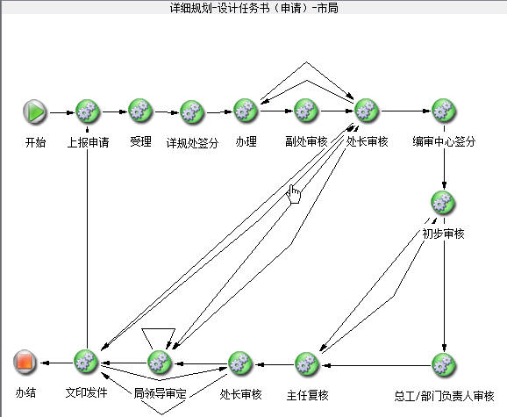

1. 建立一个完善的权限管理体系

权限管理和访问控制是管理信息系统的重要组成部分，它关系到整个系统的安全性和资源访问级别[4]，审批系统更是要对权限进行相应的细分。因为每一个流程节点的经办人是跟一个业务角色进行绑定的，该业务角色不仅有编写该节点的权限，还会被分配一些其他功能权限，比如说增删改查某项业务表的权限。

关于权限管理，设计的方式会有很多，基于角色的访问控制是目前最为流行的访问控制策略[5]。在此使用这种方式对系统的权限进行管理。

1. 直观的数据化展示

每一条在平台中创建的计划都能在系统中查询到，如何让用户能够获取到用户最想获取的数据是是一项关键问题。无论是采用图表形式还是采用筛选字段的方式展示列表，都是不错的展示数据的方式。只要能满足用户的查询需求（提供相应的查询条件和筛选结果）以及展示准确的数据，就算达到项目数据展示直观化的目的。

* 1. 论文创新之处

1. 采用nutz开发框架，一款国人开发的web开发框架，以最大限度的提高Web开发人员的生产力为目标，提供各种常见的web开发功能：Dao、Ioc、Mvc等。
2. 自定义的工作流模型。
3. 对上海市的村庄规划信息进行管理，其管理功能包括案件办理，对流转中的案件进行审批并填写办理意见；新增计划，区县经办人将该区的村庄规划进行汇总并新建，然后提交给市局的经办人进行审理审核；案件查询，根据用户的查询条件加载查询结果，并能根据筛选结果查询案件的详细信息；系统管理，将各个模块的管理权限提供给不同角色用户，让用户自主管理负责的模块。
4. 提供字典管理，用可以根据字典查询相关角色字典，流程字典，权限字典的定义从而理解业务术语。
5. 日志记录（nutz内置）。
6. 页面重构及js初始化。
   1. 论文结构
7. 绪论，阐述了本论文的背景，主要任务就相关难点以及克服这些难点的同时展现的创新之处。
8. 介绍需要的技术、所使用的编程语言、项目所使用的开发框架和开发工具。
9. 对系统的需求进行分析（包括功能需求、界面需求和一些非功能需求），首先介绍总体功能，并列出相应的功能一览表，然后详细介绍对应的功能，之后再简略地介绍界面需求和非功能需求。
10. 从系统设计的角度进行介绍，介绍项目的功能模块。
11. 从数据库设计的角度结合前一章系统设计的进行说明，介绍主表以及一些重要的业务表。
12. 介绍启动设置和配置文件作用及分层方案，从代码层面配合说明每一层级的代码编写策略，同时通过流程图展示了关键业务逻辑的运行过程。
13. 主要讲了系统的贡献和未来进一步提高的方向。
14. **开发技术及方法**
    1. 系统开发语言
       1. JAVA

Java是web应用开发中应用最广发的语言之一，从早期的servlet，到后面的jsp，再到后来的各类开发框架，java语言早已形成自己一套完整的开发体系，无论是大型的企业级系统开发，还是小型的个人站点或门户博客之类的开发，它都能一门方便快捷的语言驱动的业务逻辑的正常运转。

由于Internet的迅猛发展，促进了Java语言研制的进展，使它逐渐成为Internet上最受欢迎的开发与编程语言[6]。

Java的跨平台性是其广受欢迎的一个重要因素[7]。他的跨平台性主要体现在，java程序的运行时基于jvm的，任何系统都可以有对应的jvm进行java代码的运行。

如今java的版本已经迭代更新到10，在巩固原来面向对象编程的方式下，不断添加更多实用的功能。在基于组件，具有平台无关性的J2EE 结构下使得J2EE 程序的编写十分简单，开发人员不用考虑服用问题，只需集中精力于业务逻辑的实现。

* + 1. SQL

结构化查询语言SQL（Structured Query Language）是一种介于关系代数和关系演算之间的语言，其功能包括查询、操纵、定义和控制四个方面，是一个通用的、功能极强的关系数据库语言[8]。

SQL被作为关系型数据库的管理系统的标准语言。目前绝大多数流行的关系型数据库管理系统，如Oracle，Sybase，Microsoft SQL Server，Access Visual Foxpro等都采用了适应了SQL语言标准[9]。

通过将SQL语言和相关的DAO层封装工具结合，编写相关的DQL和DML语句操作数据库已经成为了最主要的数据库查询和修改方式。利用这种修改方式不仅能够使代码结构变得更加清晰，还能提高程序的复用性，提高代码编写效率。

* 1. 系统开发框架

本系统使用的开发框架主要有两种：

1. Nutz框架，Nutz是一组请便小型的框架啊的集合，但他的各个部分可以被独立使用[10]。

不同以往常用的ssh和ssm框架，nutz框架只需导入一个jar包，即可实现spring的ioc、aop功能；hibernate和mybatis的数据库实体映射功能，即orm功能，所起到的作用是将内存中的对象数据保存到关系数据库中[11]；以及springmvc或struts的mvc功能，其中m是指数据模型，v是指用户界面，c则是控制器[12]。

由于只需导入一个jar包，用户即可免去不同框架之间的兼容性测试，也不用再重复检查每种框架是否与当前版本的java语言相兼容，这意味着一个Web应用，在WEB-INF/lib下放置一个nutz.jar包就够了[13]。

1. Bootstrap框架，是以 HTML、CSS、JAVASCRIPT 为基础开发的框架，其中包含了许多漂亮的样式[14]。其中css部分覆盖了web页面设计中的常用元素，设计者直接引入类名就可以实现各种风格的样式[15]。在提供美化页面标签元素的同时，还能提供各种组件类似于创建图像、下拉菜单、导航、警告框、弹出框等等。开发人员只需简单的声明或绑定操作即可调用。
   1. 本章小结

本章围绕了系统开发使用的技术做了简要描述，使用的语言主要是java，它不仅作为后台代码的主要编程语言，前台的jsp在展示页面的时候也会有一部分java代码，用来封装产生动态逻辑的处理逻辑，很多大型公司都使用这种技术建立自己的网络管理系统[16]。

后台使用的核心框架是由国人开发的一个日渐成熟的开源框架nutz，前台使用的框架和技术主要是jquery和bootstrap，其中bootstrap框架是在jquery库的基础上建立的，每种框架各司其职完整地展现了该平台所具备的功能。

1. **系统的需求分析**
   1. 功能需求
      1. 功能一览表

|  |  |  |  |  |
| --- | --- | --- | --- | --- |
| **一级需求** | **二级需求** | **操作频率** | **优先级** | **备注说明** |
| 新建计划 | 计划新增 | 中 | 高 |  |
| 计划修改 | 中 | 高 |  |
| 计划删除 | 低 | 高 |  |
| 计划启动 | 中 | 高 |  |
| 计划查询 | 高 | 高 |  |
| 业务办理 | 基础准备 | 高 | 高 |  |
| 方案审批 | 高 | 高 |  |
| 成果入库 | 高 | 高 |  |
| 案件查询 | 信息监控 | 高 | 高 |  |
| 签收回收 | 中 | 中 |  |
| 综合管理 | 用户管理 | 中 | 高 |  |
| 人员管理 | 中 | 高 |  |
| 流程管理 | 高 | 高 |  |
| 字典管理 | 低 | 中 |  |

* + 1. 新建计划
       1. 计划新增

区县村镇科经办人将规划基本信息（包括规划名称、区县、规划环节、村庄名称、规划面积）、设计单位信息（单位名称、联系人、联系方式）以及规划的预计办结时间填写完整后进行新增。

* + - 1. 计划修改

区县村镇科经办人新增村庄规划计划之后，可以在计划列表中找到自己新增的计划，并在操作栏找到修改按钮进行修改。可以修改的字段除了区县和规划环节，其他均可修改。具有修改权限的角色除了区县经办人，市局审理案件的村镇处经办人同样具有修改上报案件的权限。

* + - 1. 计划删除

区县村镇可经办人新增村庄计划后，如果有删除案件的需求，可以在对应列表的操作栏中找到删除按钮，并将案件删除，此删除权限的只开放给区县经办人，村镇处经办人不具有删除案件的权限。

* + - 1. 计划启动

村镇处经办人在协同领导审理案件后，认为该规划具备启动审批流程的条件，可以在对应列表的操作栏中点击启动按钮，即正式开始案件的审批流程。启动权限只开放给村镇处经办人。

* + - 1. 计划查询

用户可在新增计划菜单下，显示计划列表，如果用户的区县划分为市局用户，则显示全市新增的村庄规划计划，如果用户划分为非市局用户，则显示对应区县申报的村庄规划计划。

* + 1. 业务办理
       1. 基础准备

基础准备环节为流程默认的起始环节。用户可以在该审批环节下做一些基础准备的信息填写操作。

* + - 1. 方案审批

方案审批环节为流程的第二环节，用户可以在该审批环节下填写审批时的办理意见。

* + - 1. 成果入库

成果入库主要分为归档和入库两个操作步骤，审批通过的案件将进行归档，形成的成果文件将入库以便于日后进行汇总和管理。

* + 1. 案件查询
       1. 信息监控

用户可以在信息监控查询到所有的村庄规划信息，并能够按一些主要的筛选条件（区县、年份、是否办结）进行筛选。同时用户还能点击操作栏中的查看按钮查看案件的详细信息（办理意见、流转信息等）。

* + - 1. 签收回收
         1. 签收

当案件流转到相关的用户下时，用户必须要签收才能进行审批操作，签收界面下显示所有与当前用户相关的未签收的案件。

* + - * 1. 回收

当用户提交案件之后，下一节点的经办人未签收案件时，用户可以在回收列表中找到自己提交的案件，并进行回收重新审批办理。

* + 1. 综合管理
       1. 用户管理

用户管理可以查询已经在系统中注册的用户。

* + - 1. 人员管理

人员管理可以查询在系统中已经添加的人员，并提供修改新增和修改人员信息的功能。

* + - 1. 流程管理

该管理界面下，用户可以对流转中的案件的流程信息进行纠正和调整。同时可以查看已完成的历史流程记录。

* + - 1. 字典管理

用户可以查看所有字典表的定义及字典表下对应的记录。

* 1. 界面需求
* 系统界面使用bootstrap前段框架进行美化；
* 系统各模块界面框架内容风格保持一致；
* 输出设备：显示器、打印机等；
* 显示风格：主流浏览器界面风格；
* 显示方式：分辨率自适应。
  1. 非功能需求
     1. 性能需求
        1. 响应时间
* 查询与统计响应时间<3秒。
* 表单录入功能响应时间<5秒。
* 提交流程响应时间<2秒。
  + - 1. 吞吐量
* 支持系统最大在线人数至少200人。
* 支持系统最大并发人数至少20人。
  + 1. 可用性
* 风格简约，色调柔和，合理利用浏览器空间，减少不必要的操作。
* 易用性强，从操作者的角度出发，提升用户体验效果。
* 兼顾效率，合理减少用户操作的等待时间。
* 友好提示，在人机交互过程中，有效甄别输入的正确性。
  1. 本章小结

通过介绍各方面的需求，大致刻画出平台的应用功能和各方面的标准。其中先从大的功能需求中描述需要实现的业务需求及主要功能，再在非功能需求中从系统性能和可用性等方面说明需要达到的水平，让用户能够在当前需求的基础上提出更多建议去细化和完善各块功能。

1. **上海市村庄规划编审平台系统设计**
   1. 概要设计

“上海市村庄规划编审平台”包括计划管理、规划审批、工作流管理、用户认证管理、查询统计五个模块，本论文负责全部五个子模块的设计和实现。

1. 计划管理：计划的增、删、改、查及启动该计划的审批流程。
2. 规划审批：推进计划的审批流程并填写相关的审批意见。
3. 工作流管理：工作流作为案件推进的凭证及推进情况的追踪来源。在已有的流程字典下，用户可以根据流程拓扑图选择流程的前进方向。
4. 用户认证：用户认证涉及角色、权限、用户和账户四个对象之间的相互绑定关系，具有用户管理权限的操作人可以对这些对象进行绑定和解绑。
5. 查询统计：对案件进行条件筛选，并能根据筛选结果获得相应的案件的详细信息。
   1. 功能设计

功能模块图

* + 1. 计划管理模块

计划列表，如图4-1

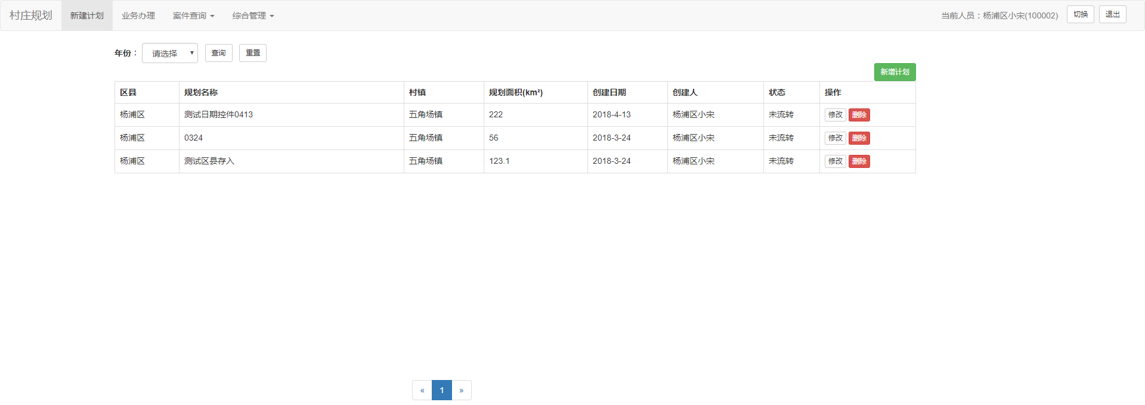

**图4-1 计划列表界面**

区县经办人点击页面右上方的修改“新增计划”按钮可以进入到新增计划界面，如图4-2。

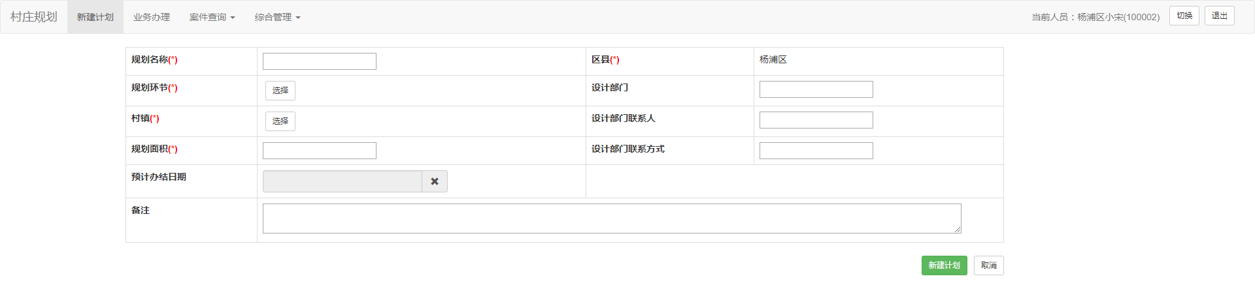

**图4-2 新增计划界面**

用户点击规划环节栏的选择按钮，可以加载出环节列表如图4-3，用户可以根据实际的情况选择需要进行的环节，而未选的环节在审批过程中可以跳过。

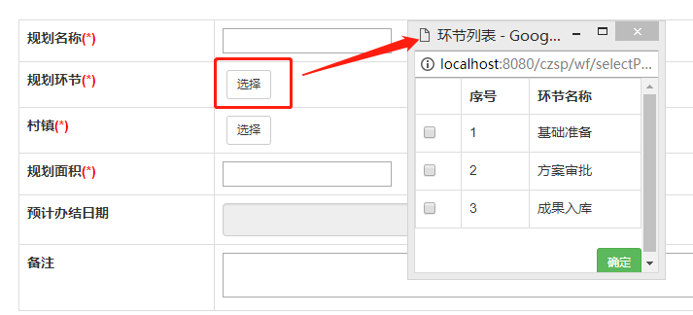

**图4-3 环节列表**

同时在选择村镇的时候，也是通过点击村镇栏的选择按钮加载对应区县（跟当前用户的区县相关）的区县列表，如图4-4。

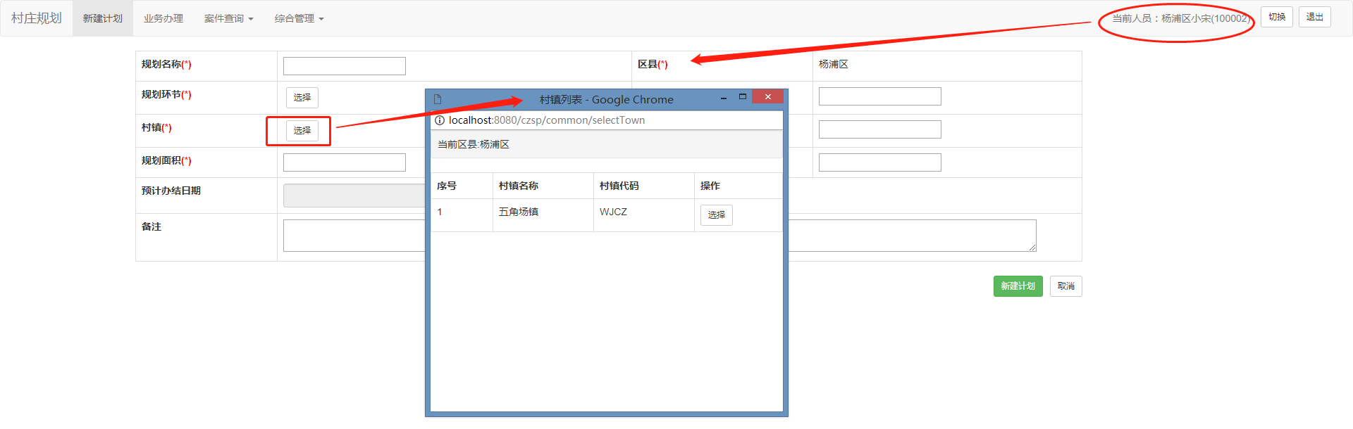

**图4-4 村镇列表**

当用户填写好所有相关信息之后，点击右下角的新建计划按钮，即可完成新增计划步骤。计划列表中会显示新增的计划，用户也可以根据年度进行计划的筛选并点击修改按钮修改相关的计划信息，修改界面如图4-5所示。

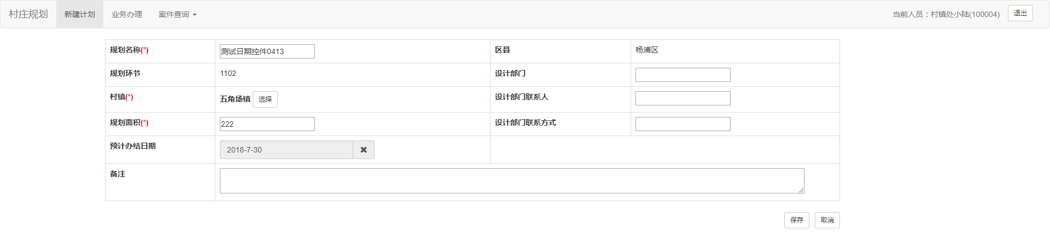

**图4-5 计划修改界面**

用户修改后可以点击右下角的保存按钮保存修改后的计划信息。

若想撤销计划的上报，新建计划的经办人或与创建人同属同一区县的经办人可以进入在计划列表界面，点击操作栏中的删除按钮，删除对应要撤销的计划。如图4-6。

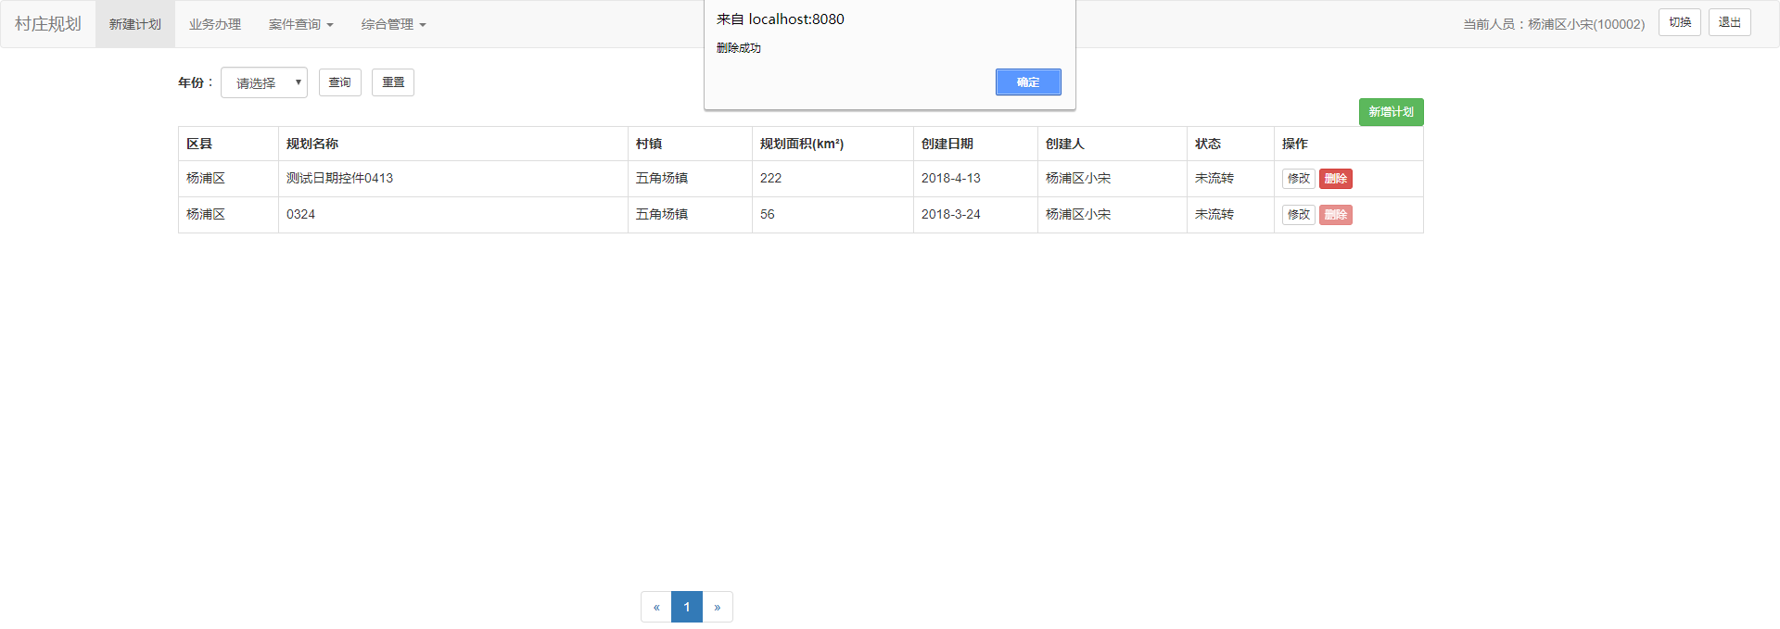

**图4-6 删除计划**

市局村镇处对计划对修改后确认的信息进行审理，如果满足纳入规划计划的条件，可以点击列表右侧操作栏中的启动计划进行启动，此时计划的状态会由未流转变成流转中。如图4-7。

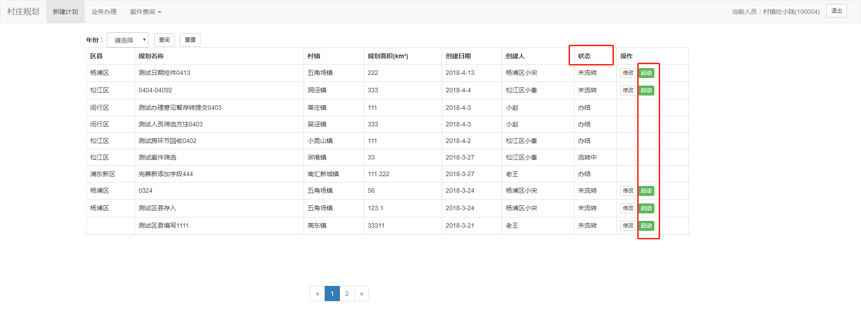

**图4-7 启动计划**

* + 1. 规划审批模块

审批案件列表，列表的列为流程环节，行为案件记录，如图4-8所示。

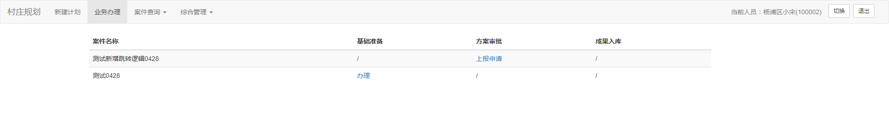

**图4-8 审批案件列表**

办理人员点击列表中对应的节点会进入相应的审批界面，审批界面如图4-9所示。

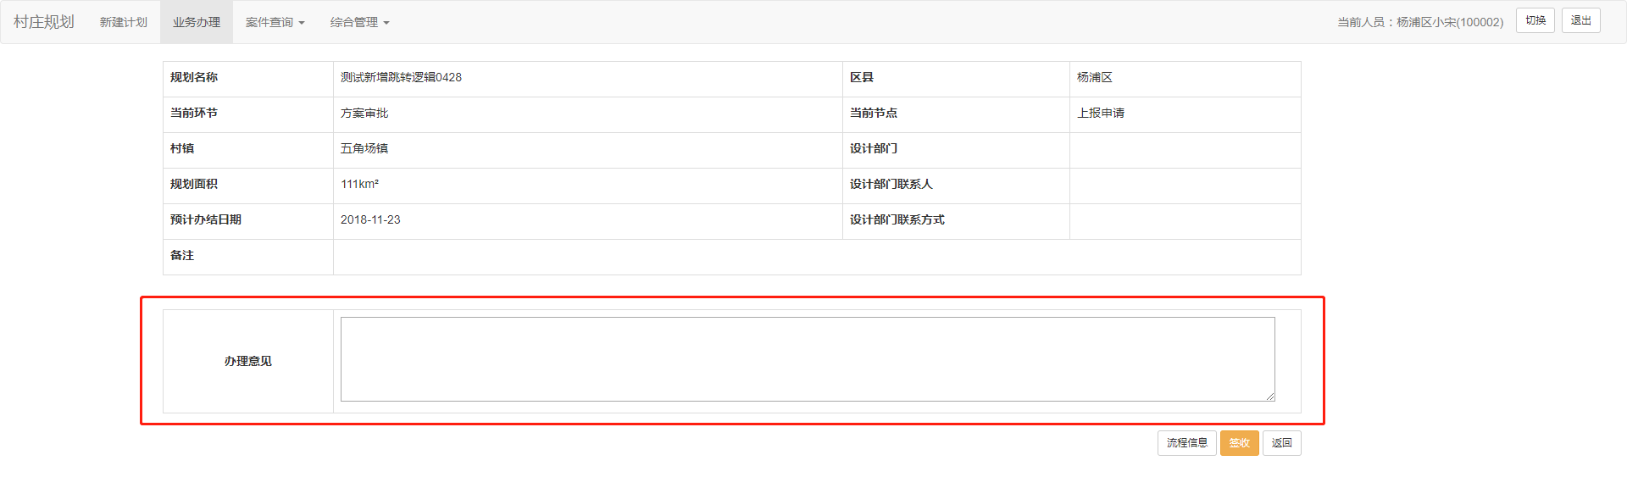

**图4-9 审批界面**

若案件尚未签收，用户需先点击签收按钮完成签收操作，根据案件基本信息，填写办理意见，完成对应节点的审批流程。

同时用户也可在导航栏中菜单中的案件查询→待签收案件中，查看自己待签收的案件，并选择对应的案件进行签收，如图4-10所示。

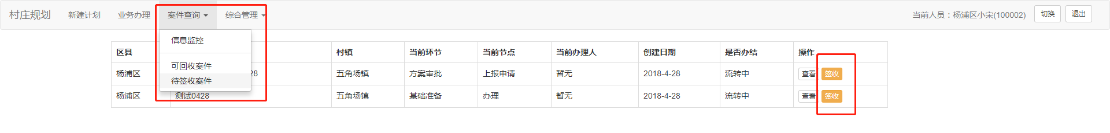

**图4-10 待签收案件列表**

用户签收案件后，在案件审批界面，用户填写办理意见后点击保存按钮，可保存当前节点的办理意见，如图4-11所示。

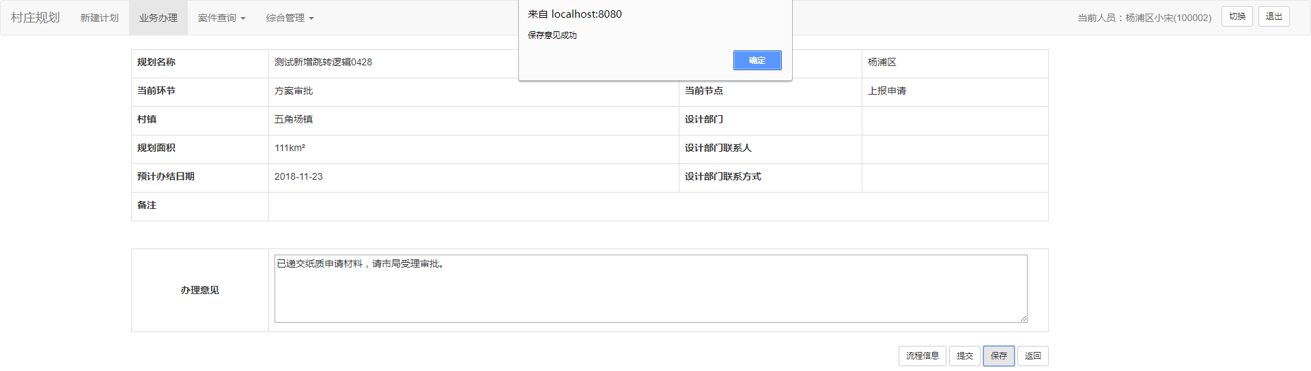

**图4-11 保存办理意见**

当用户填写好办理意见之后，可以点击下方的提交按钮，进入提交界面，如图4-12所示。

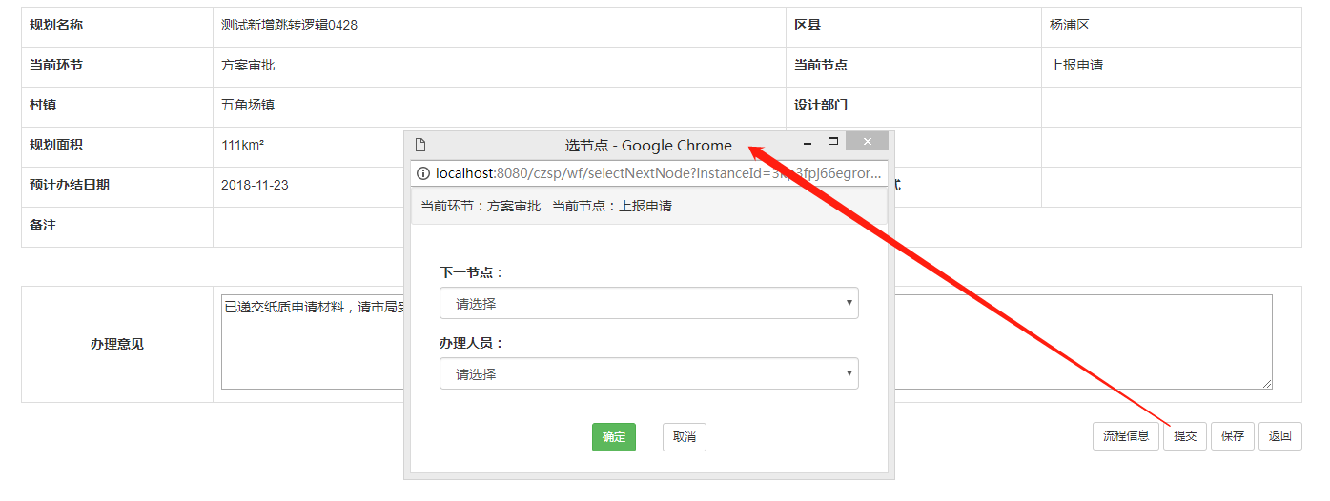

**图4-12 提交界面**

关于提交界面的节点和办理人员的分类和选择，将会在详细设计中进行进一步说明。

选择好节点和人员之后，点击页面下方的确认按钮，即可流转到下一节点的，并由下一节点对应办理人员进行审批。

审批页面下方的流程信息按钮，用户点击后可跳转到案件的详细信息界面，本文将会在查询统计模块进行界面的说明。

* + 1. 查询统计模块

案件查询列表，如图4-13所示。

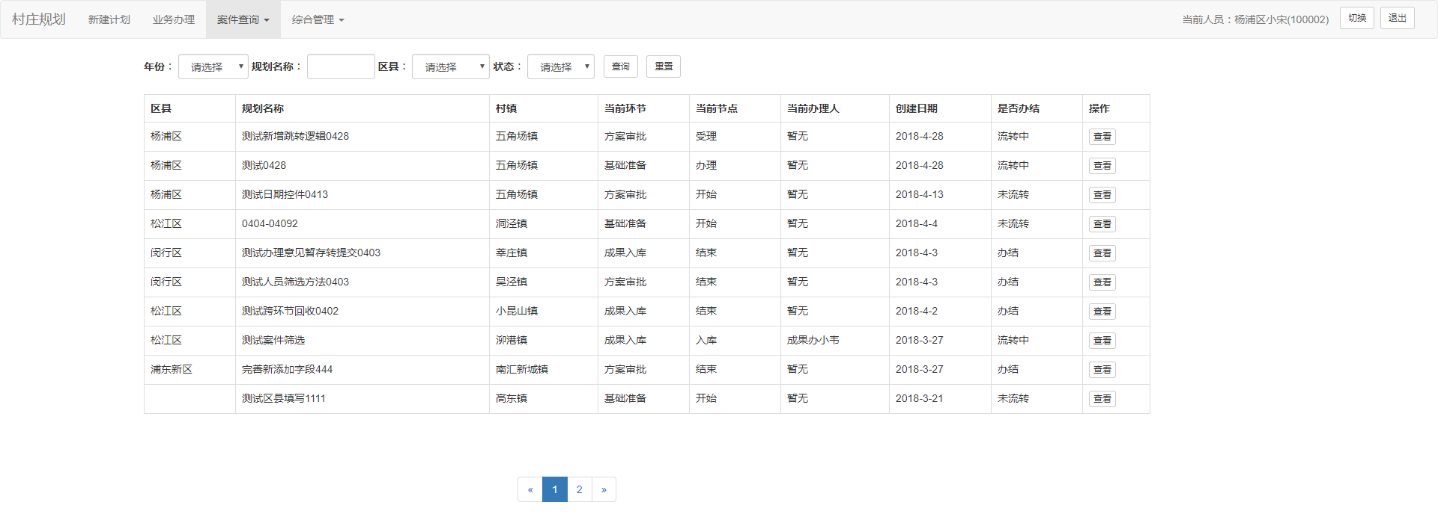

**图4-13 案件查询列表**

用户可以根据系统所提供的筛选条件对案件进行自定义查询，如图4-14所示。

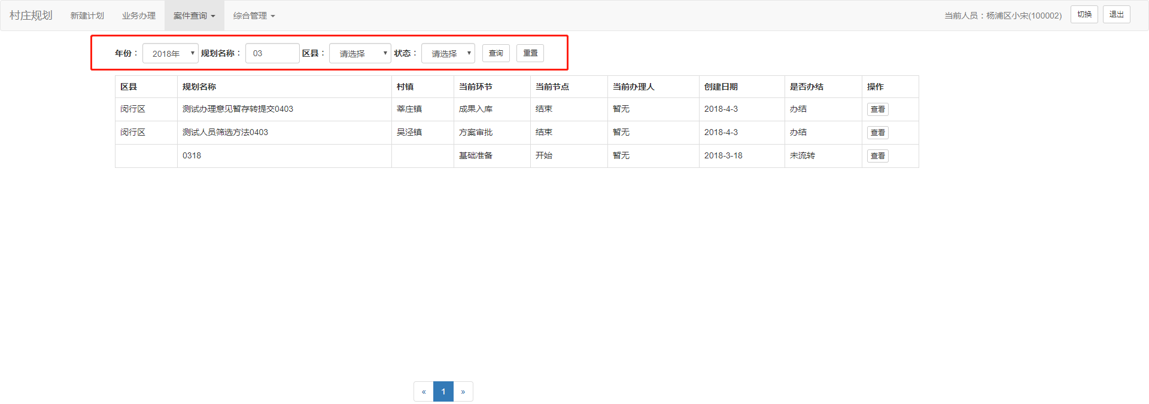

**图4-14 案件查询列表**

用户可以根据筛选结果点击对应案件操作栏中的查看按钮查看案件信息。案件详细信息如果图4-15所示。

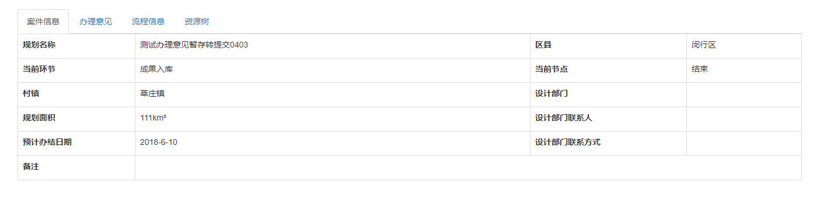

**图4-15 详细信息界面**

详细信息界面又分为三块子标签页：

1. 案件信息：显示新增计划时填写的基本信息，如图4-15。
2. 办理意见：显示案件审批流程中，各节点办理人员填写的案件信息。如图4-16所示。

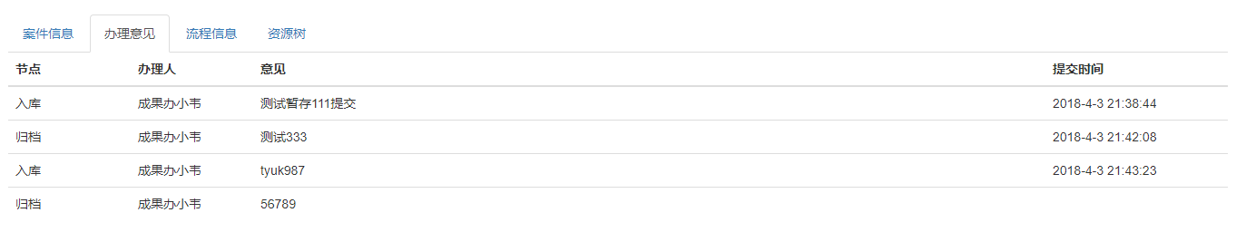

**图4-16 办理意见界面**

1. 流程信息：上方显示当前流程信息，下方显示历史流程信息列表。如图4-17所示。

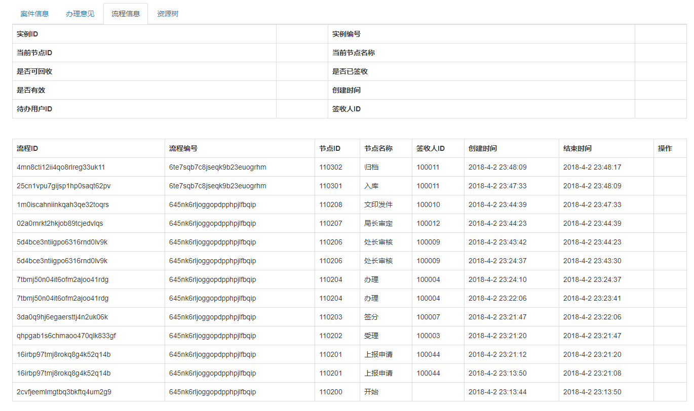

**图4-17 流程信息界面**

* + 1. 用户认证模块

用户认证在系统上主要涉及两块菜单，一块是用户管理部分，一块是人员管理部分，如图4-18所示。

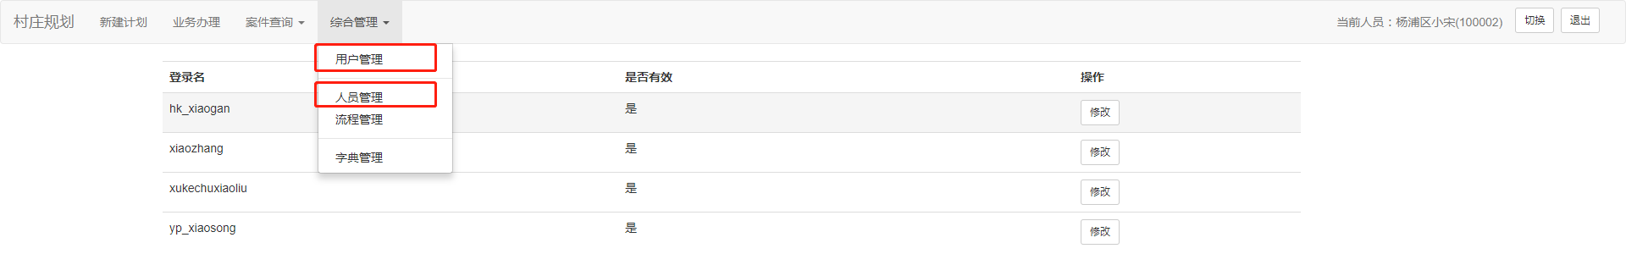

**图4-18 用户认证菜单**

1. **用户管理**

用户管理界面，管理员可以查看或修改相关用户的信息，如图4-19所示。

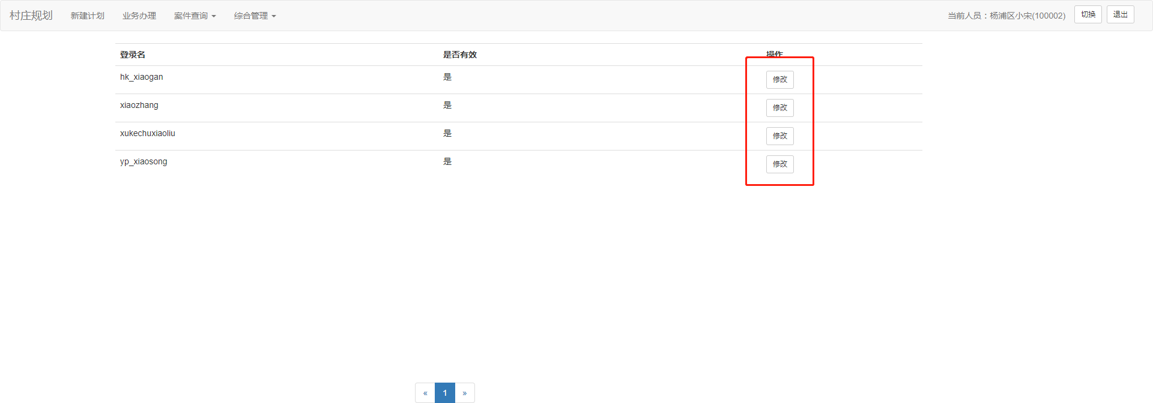

**图4-19 用户管理界面**

1. **人员管理**

人员管理分为以下三个部分，每个部分之间负责不同的与权限相关的实体管理，管理员可以负责他们绑定和解除他们之间的关联关系。

* 1. **人员管理**

人员管理界面，如图4-20所示，用户可以根据相关的检索条件查询到对应的用户，并在操作栏可以进行“授予角色”，“创建对应账号”，“删除”的用户操作。

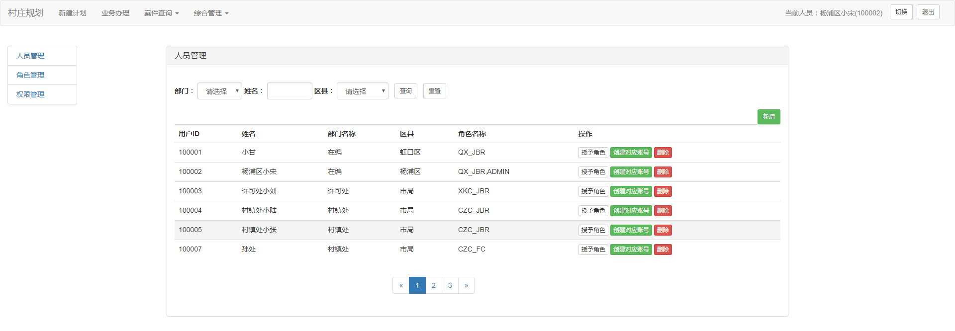

**图4-20 人员管理界面**

授予角色：点击授予角色操作按钮，会进入相应账号的角色绑定界面，如图4-21所示，如果某种角色已经与选择的人员关联，用户可以点击“取消关联”按钮，取消对应角色的关联；如果未绑定，可以点击关联按钮进行人员和角色的绑定。

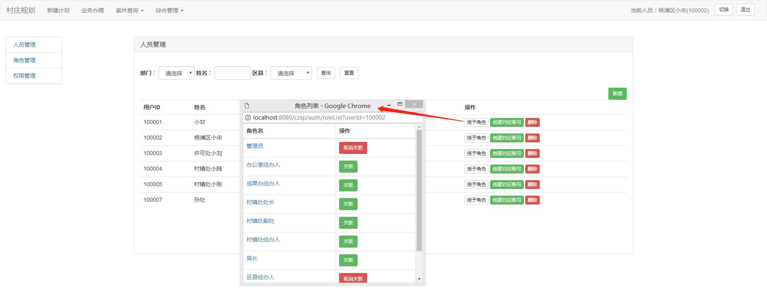

**图4-21 角色绑定界面**

* 1. **角色管理**

角色管理界面，如图4-22所示，用户可以在该界面在权限和角色之间进行相互绑定。

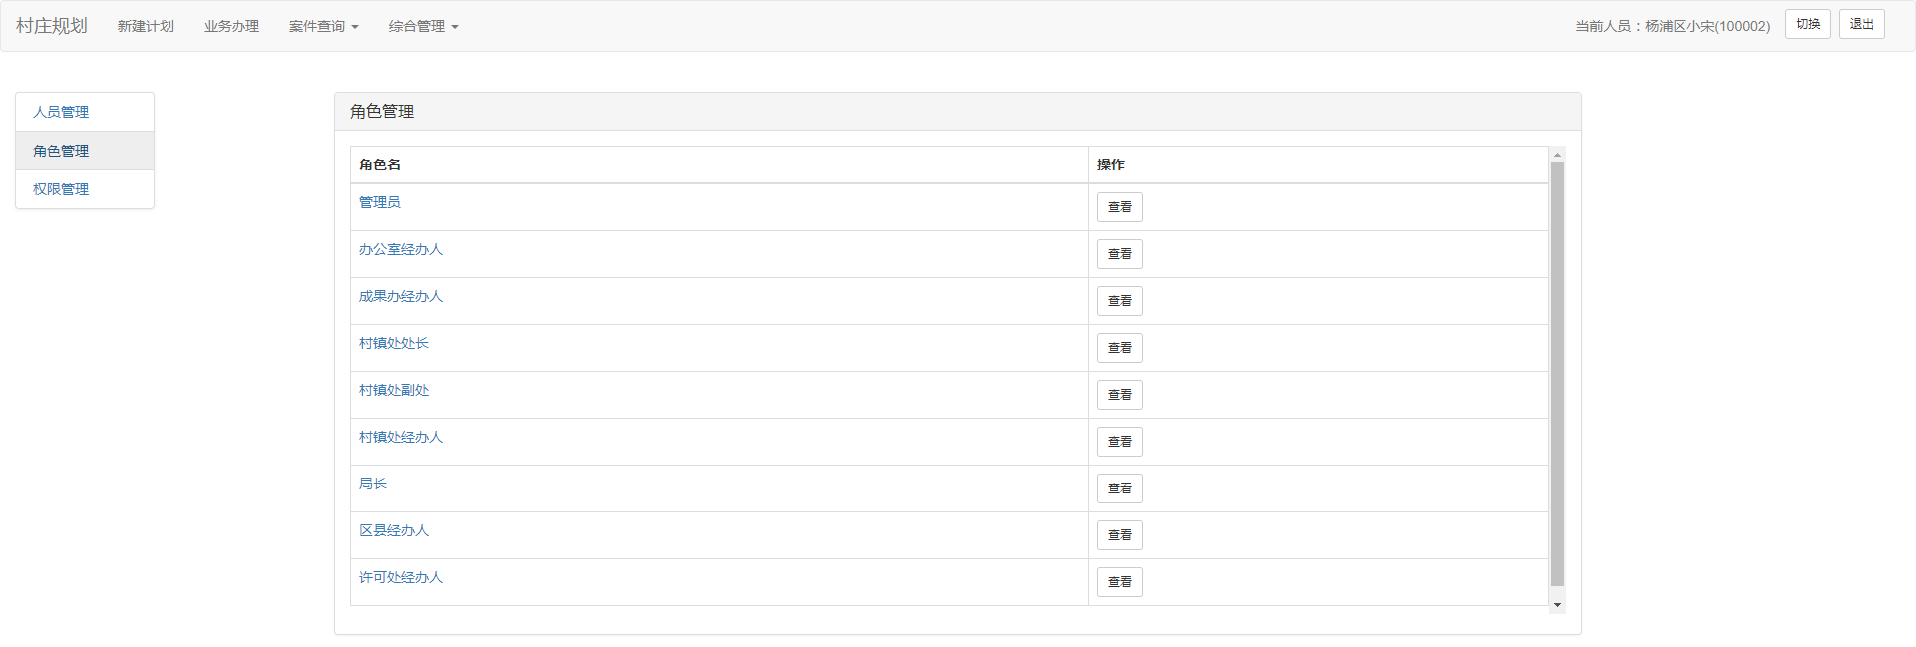

**图4-22 角色管理界面**

当用户点击相关的角色时，会转到角色-权限之间的关联界面，如图4-23所示。在此界面，用户可以给选中的角色添加权限对象，如图4-24所示，同时也可以删除已经关联的权限对象。

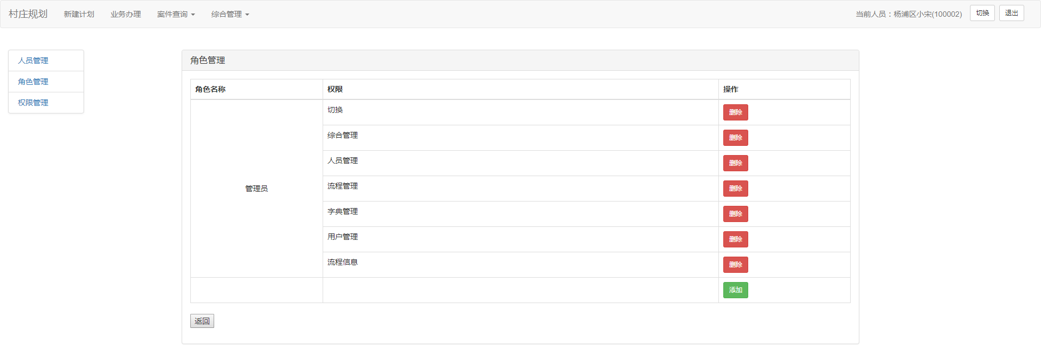

**图4-23 角色-权限管理界面**

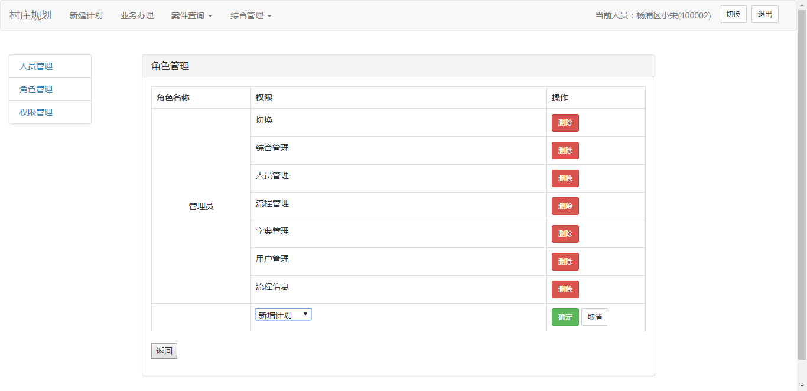

**图4-24 添加权限**

当用户点击某一角色操作栏的查看按钮，可以查看所有具有这一角色的的用户，如图4-25所示。用户可以点击右侧的取消关联按钮，取消该用户与选中角色的关联。如要重新绑定，需要在人员管理中选择角色进行绑定。

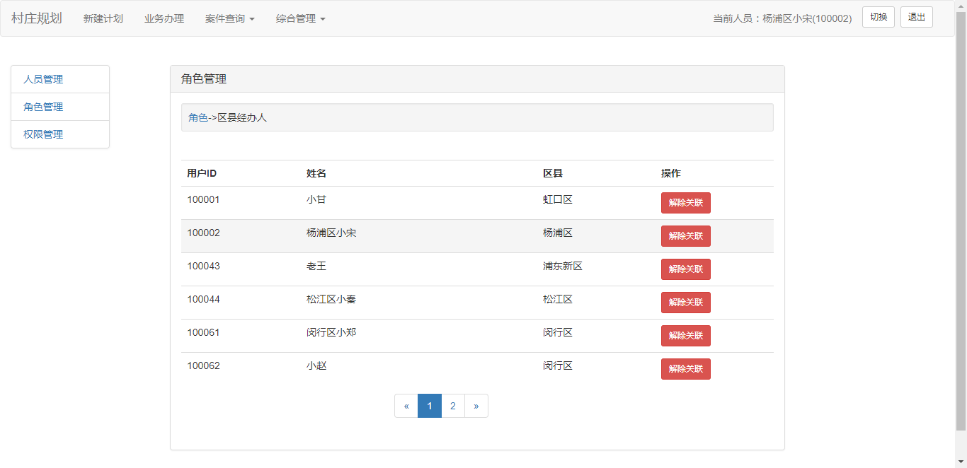

**图4-25 角色-用户界面**

* 1. **权限管理**

权限管理界面，如图4-26所示，用户可以在该界面修改和添加角色。

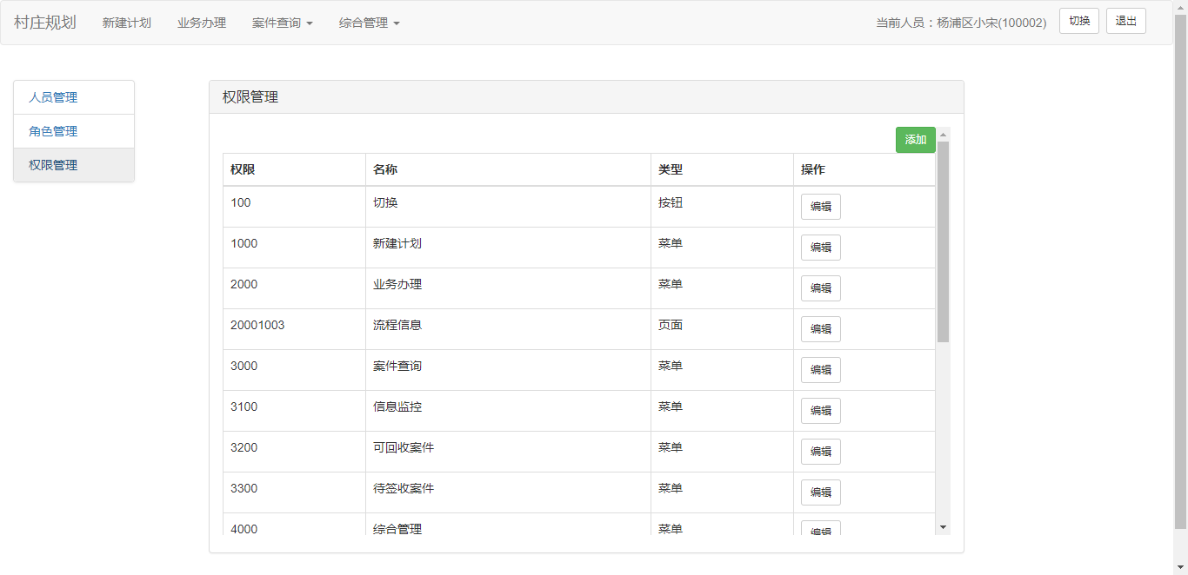

**图4-26 权限管理界面**

用户点击添加按钮之后，会要求用户填写新的权限对象信息，如图4-27所示。填写好后进行保存，即可使用新的权限对象跟角色进行关联操作。

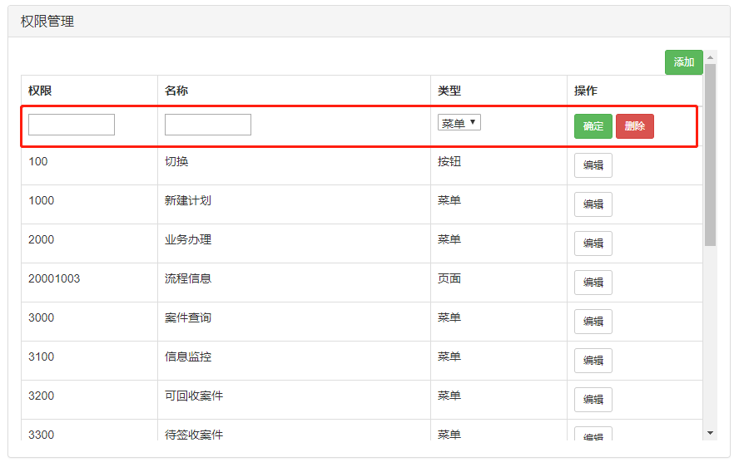

**图4-27 添加权限**

* + 1. 工作流模块

流程管理模块中，除了以上提及的在案件详细信息界面中可以查看对应案件的流程信息，管理员还具有修改可调整流程的权限。如图4-28所示。

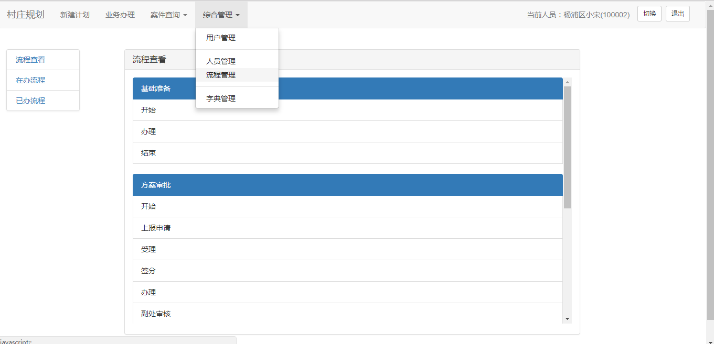

**图4-28 流程管理界面**

* + 1. **流程查看**

流程查看界面包含所有环节及环节下的节点信息，用户可以点击某一结点，展开该节点的详细信息，如图 4-29所示。

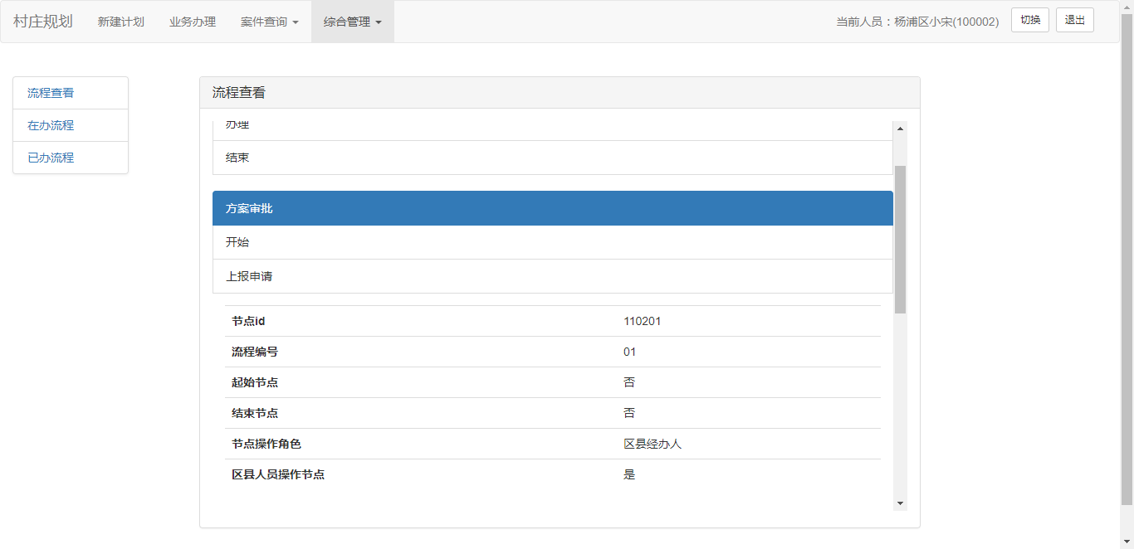

**图4-29 流程信息界面**

* + 1. **流程管理**

流程管理分为再版流程和已办流程两个部分。在办流程中，管理员可以查看所有流转中的流程实例，并可以对这些流程实例进行调整，如图4-30所示。已办流程中，用户可以根据流程编号查看已办流程，如图4-31所示。

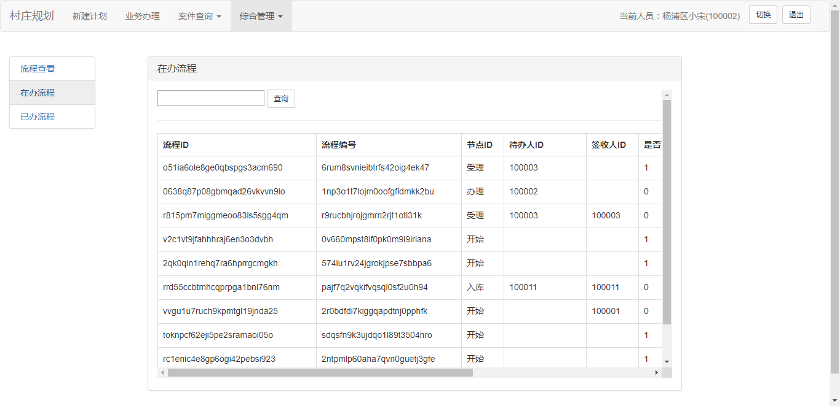

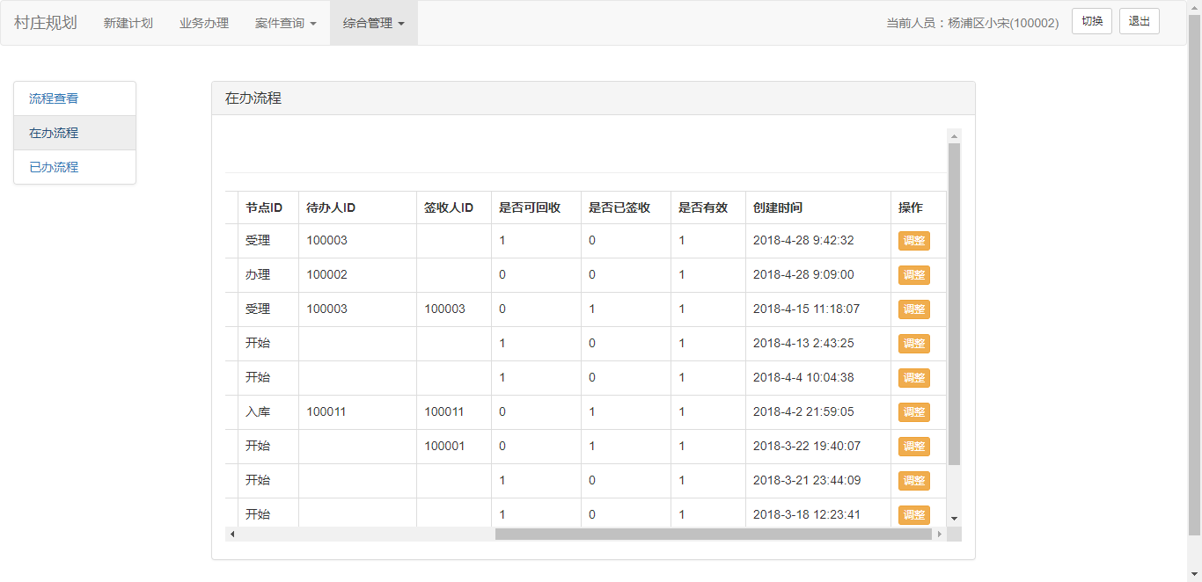

**图4-30 在办流程**

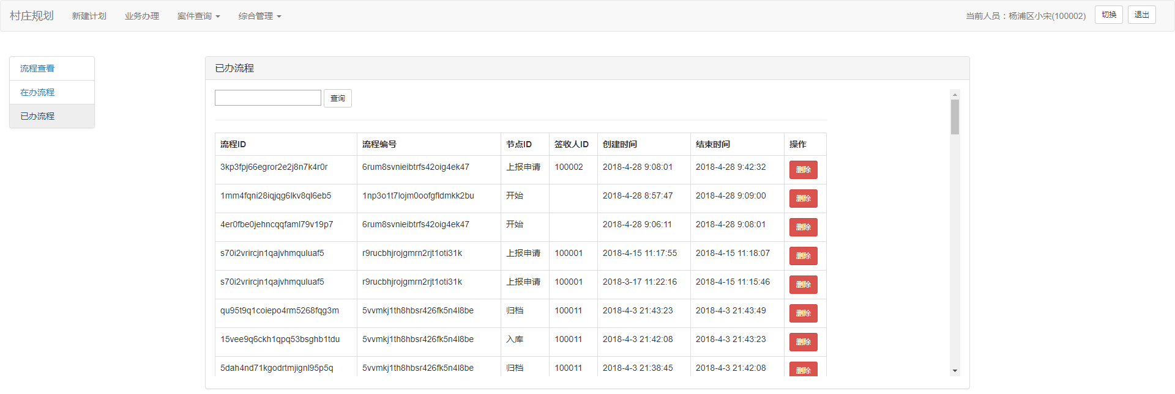

**图4-31 已办流程**

* + 1. 其他

1. **字典**

系统上有对应的字段管理菜单，可以进入流程管理界面，如图4-32所示。左侧菜单分为三个主菜单，每个主菜单下又有相应的子菜单，点击子菜单即可显示相应的字典表记录。

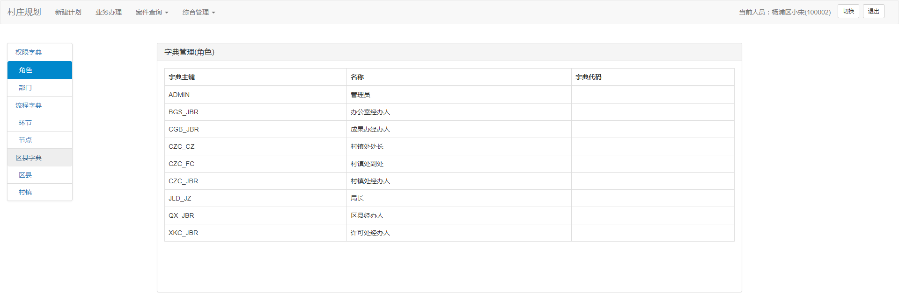

**图4-32 字典管理界面**

1. **回收**

回收功能和签收功能有一定的逻辑关联性，能回收的案件是指用户进行提交操作后，下一节点的办理人没有签收，之前提交的办理可以将案件回收到自己的账号中，重新修改信息。回收界面如图4-33所示。

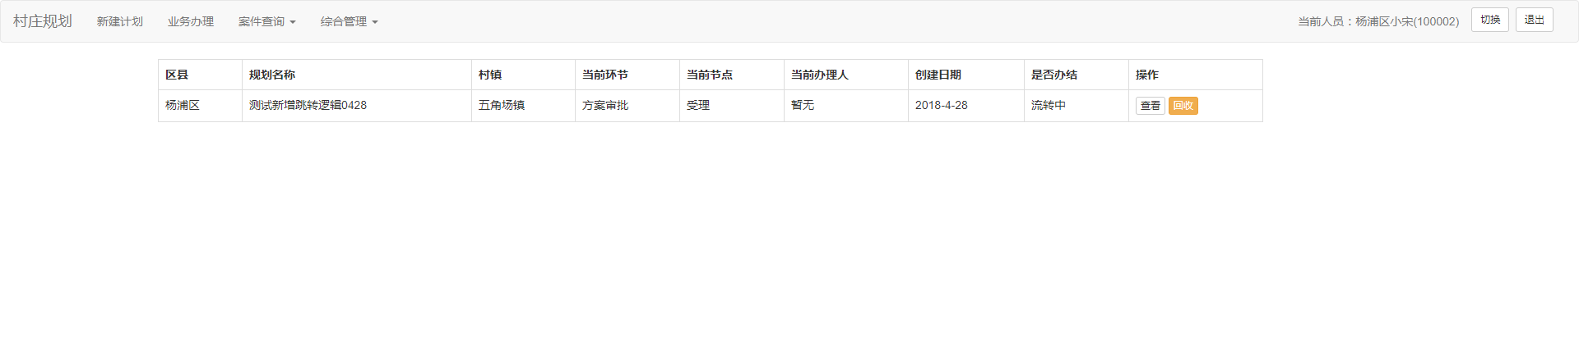

**图4-33 字典管理界面**

* 1. 详细设计
     1. 计划管理功能设计

1. 模块描述：对计划进行创建，删除，修改操作。
2. 代码构建集合

**表4-1计划管理代码构件集合**

|  |  |  |
| --- | --- | --- |
| 类名 | 包结构 | 职能 |
| PlanInfo.java | czsp.plan.model | 规划信息对象 |
| PlanApp.java | czsp.plan.model | 规划申请信息对象 |
| PlanInfoDao.java | czsp.plan.dao | 规划信息DAO层对象 |
| PlanAppDao.java | czsp.plan.dao | 规划申请信息DAO层对象 |
| PlanInfoService.java | czsp.plan.service | 规划业务层对象 |
| PlanModule.java | czsp.plan | 规划信息模块对象 |

1. 功能说明：

用户可以根据页面提示，点击相应的“新增计划”，“修改”，“删除”，“查询”按钮完成计划的增、改、删、查操作。如果填写的规划信息有误或后台报错，页面会提示相关错误信息。

* + 1. 计划启动功能设计

1. 模块描述：启动计划，用户能在方案审批中进行办理。
2. 代码构建集合

**表4-2计划启动代码构件集合**

|  |  |  |
| --- | --- | --- |
| 类名 | 包结构 | 职能 |
| PlanInfo.java | czsp.plan.model | 规划信息对象 |
| PlanApp.java | czsp.plan.model | 规划申请信息对象 |
| WfCurInstance.java | czsp.workflow.model | 当前流程对象 |
| WfRoute.java | czsp.workflow.model | 流程路由对象 |
| WfNode.java | czsp.workflow.model | 流程节点对象 |
| PlanInfoDao.java | czsp.plan.dao | 规划信息DAO层对象 |
| UserInfoDao.java | czsp.user.dao | 用户信息DAO层对象 |
| WFOperation.java | czsp.workflow | 流程操作类 |
| WfRouteDao.java | czsp.workflow.dao | 路由DAO层对象 |
| WfNodeDao.java | czsp.workflow.dao | 流程节点DAO层对象 |
| PlanInfoService.java | czsp.plan.service | 规划信息业务层对象 |
| PlanModule.java | czsp.plan | 规划信息模块对象 |

1. 功能说明：用创建计划时填写的环节id作为参数，根据路由表找到起始环节的其实节点，为计划创建相应的流程实例并启动，使案件进入流转状态，当前节点为选中的环节的起始节点。
   * 1. 案件审批功能设计
2. 模块描述：显示与当前用户相关的待审批的案件列表。
3. 代码构建集合

**表4-3案件审批代码构件集合**

|  |  |  |
| --- | --- | --- |
| 类名 | 包结构 | 职能 |
| VplanWfDetail.java | czsp.plan.model.view | 案件详细信息视图（流程相关）对象 |
| UserInfo.java | czsp.user.model | 用户对象 |
| WfPhase.java | czsp.workflow.model | 流程环节对象 |
| WfPhaseDao.java | czsp.workflow.model | 流程路由DAO层对象 |
| WfDefineService.java | czsp.workflow.service | 流程定义业务层对象 |
| PlanInfoService.java | czsp.plan.service | 规划信息业务层对象 |
| PlanModule.java | czsp.plan | 规划信息模块对象 |

1. 功能说明：案件流转到某一待办用户下，在案件审批菜单下的待办案件列表可以找到这类案件，用户可以对相关的案件进行签收和回收操作。
   * 1. 案件提交功能设计
2. 模块描述：推进案件的流程的信息，流转到下一节点。
3. 代码构建集合

**表4-4案件提交代码构件集合**

|  |  |  |
| --- | --- | --- |
| 类名 | 包结构 | 职能 |
| WfCurInstance.java | czsp.workflow.model | 当前流程对象 |
| VwfNodeDetail.java | czsp.workflow.model.view | 节点详细信息对象 |
| UserOperation.java | czsp.workflow.model | 用户操作对象 |
| WfHisInstance.java | czsp.workflow.model | 历史流程对象 |
| WfRoute.java | czsp.workflow.model | 流程路由对象 |
| planApp.java | czsp.plan.model | 规划申请信息对象 |
| PlanInfo.java | czsp.plan.model | 规划信息对象 |
| WfNode.java | czsp.workflow.model | 流程节点对象 |
| UserInfo.java | czsp.user.model | 用户对象 |
| WfRouteDao.java | czsp.workflow.dao | 路由DAO层对象 |
| WfNodeDao.java | czsp.workflow.dao | 流程节点DAO层对象 |
| UserOperationDao.java | czsp.user.dao | 用户操作DAO层对象 |
| UserInfoDao.java | czsp.user.dao | 用户信息DAO层对象 |
| PlanInfoDao.java | czsp.plan.dao | 规划信息DAO层对象 |
| PlanAppDao.java | czsp.plan.dao | 规划申请信息DAO层对象 |
| WfDefineService.java | czsp.workflow.service | 流程定义业务层对象 |
| UserOperationService.java | czsp.user.service | 用户操作业务层对象 |
| UserInfoService.java | czsp.user.service | 用户信息业务层对象 |
| WFOperation.java | czsp.workflow | 流程操作类 |
| WFModel.java | czsp.workflow | 流程模块 |

1. 功能说明：用户提交案件，修改流程表和app表以及主表中的信息，用户提交后，该案件会流转到相应人员的账号下，并由下一节点办理人员进行审批并提交。
   * 1. 意见填写功能设计
2. 模块描述：案件审批当中办理意见填写及查看。
3. 代码构建集合

**表4-5意见填写代码构件集合**

|  |  |  |
| --- | --- | --- |
| 类名 | 包结构 | 职能 |
| PlanOpinion.java | czsp.plan.model | 办理意见对象 |
| UserOperation.java | czsp.user.model | 用户操作对象 |
| PlanOpinionDao.java | czsp.user.model | 办理意见DAO层对象 |
| UserOperationDao.java | czsp.workflow.model | 用户操作DAO层对象 |
| PlanOpinionService.java | czsp.workflow.model | 用户操作业务层对象 |
| PlanModule.java | czsp.plan | 计划模块 |

1. 功能说明：用户可以填写、修改和保存当前节点的办理意见，系统会根据自己的筛选逻辑在流转的过程显示最新的用户办理意见。
   * 1. 案件查询功能设计
2. 模块描述：用户查询所有在系统创建的案件。
3. 代码构建集合

**表4-6案件查询代码构件集合**

|  |  |  |
| --- | --- | --- |
| 类名 | 包结构 | 职能 |
| VplanWfDetail.java | czsp.plan.model.view | 案件详细信息视图（流程相关）对象 |
| planInfo.java | czsp.plan.model | 规划信息对象 |
| PlanOpinion.java | czsp.plan.model | 办理意见对象 |
| PlanOpinionDao.java | czsp.plan.dao | 办理意见DAO层对象 |
| PlanInfoDao.java | czsp.plan.dao | 计划信息DAO层对象 |
| PlanInfoService.java | czsp.plan.service | 用户操作DAO层对象 |
| PlanOpinionService.java | czsp.plan.service | 办理意见DAO层对象 |
| PlanModule.java | czsp.plan | 计划模块 |

1. 功能说明：根据用户的查询条件查询在系统中的各个流转状态(未流转，流转中，办结)的案件，同时看以查看案件的详细信息。
   * 1. 权限管理功能设计
2. 模块描述：分配各个角色所能使用的系统功能。
3. 代码构建集合

**表4-7权限管理代码构件集合**

|  |  |  |
| --- | --- | --- |
| 类名 | 包结构 | 职能 |
| UserInfo.java | czsp.plan.model | 用户对象 |
| PermissionObject.java | czsp.authority.model | 权限对象 |
| PermissionRole.java | czsp.authority.model | 权限角色关联对象 |
| AccountInfo.java | czsp.account.model | 账号对象 |
| AccountUser.java | czsp.account.model | 账号用户关联对象 |
| UserInfoDao.java | czsp.user.dao | 用户DAO层对象 |
| PermissionRoleDao.java | czsp. authority.dao | 权限角色关联DAO层对象 |
| PermissionObjectDao.java | czsp.authority.dao | 权限DAO层对象 |
| AccountUserDao.java | czsp.account.dao | 账号用户关联DAO层对象 |
| AccountInfoDao.java | czsp.account.dao | 账号DAO层对象 |
| AccountService.java | czsp.account.service | 账号业务层对象 |
| PermissionService.java | czsp.authority.service | 权限业务层对象 |
| UserInfoService.java | czsp.user.service | 用户业务层对象 |
| AccountModule.java | czsp.account | 账户模块 |
| AuthorityModule.java | czsp.authority | 认证模块 |
| UserModule.java | czsp.user | 用户模块 |

1. 功能说明：创建权限，角色，用户，账户等对象，并将他们之间相互关联，从而实现对用户（账户）的权限管理，系统管理员具有操作各个角色的权限。
   1. 本章小结

本章通过系统操作截图展示了系统的主要功能，并从代码层划分了各功能的构建一览表，从概要设计到功能设计和详细设计，从各个角度介绍了村庄规划编审系统的计划管理，案件审批，查询统计，工作流，权限管理几个主要模块。

详细设计中的模块介绍主要对大的模块进行细分，通过一些小的功能的代码构件和引用的类进行说明，将模块和代码之间的大致联系给展示出来。

1. **上海市村庄规划编审平台数据库设计**
   1. 字典类数据表设计
      1. 总表

**表5-1 字典对照总表(BASE_DIC)**

|  |  |  |  |  |  |
| --- | --- | --- | --- | --- | --- |
| **属性** | **类型** | **是否为空** | **主键** | **外键/对照表** | **说明** |
| DIC_ID | VARCHAR2(100 BYTE) | No |  |  | 字典表id |
| TABLE_NAME | VARCHAR2(100 BYTE) | Yes |  |  | 字典表名称 |

用户根据字典对照总表中的字典表id找到对应的字典表名称，并将字典表中的数据加载到系统缓存中，默认加载所有的字典表项。

* + 1. 查询分表

**表5-2 字典查询分表格式(DIC_?)**

|  |  |  |  |  |  |
| --- | --- | --- | --- | --- | --- |
| **属性** | **类型** | **是否为空** | **主键** | **外键/对照表** | **说明** |
| ID | VARCHAR2(100 BYTE) | No | Yes |  | 字典项id |
| NAME | VARCHAR2(200 BYTE) | Yes |  |  | 字典项名称 |
| CODE | VARCHAR2(100 BYTE) | Yes |  |  | 字典项代码 |

图5-1展示了按照字典查询分表格式建表的各类型字典数据，包括：①部门、②角色、③权限类型、④区县、⑤村镇、⑥节点、⑦环节。

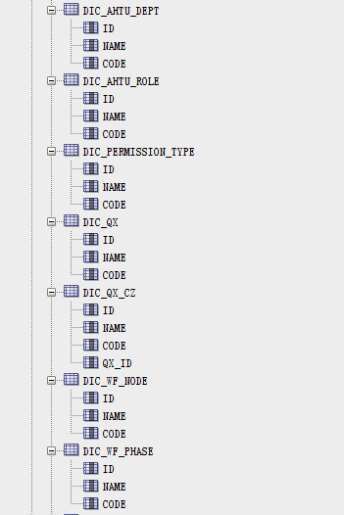

**图5-1 各类型字典表（对照列举）**

* 1. 业务类数据表设计
     1. 账号相关

**表5-3 账号信息表(ACCOUNT_INFO)**

|  |  |  |  |  |  |
| --- | --- | --- | --- | --- | --- |
| **属性** | **类型** | **是否为空** | **主键** | **外键/对照表** | **说明** |
| USER_NAME | VARCHAR2(100 BYTE) | No | Yes |  | 用户名 |
| PASSWORD | VARCHAR2(100 BYTE) | Yes |  |  | 密码 |
| IS_AVAILABLE | CHAR(1 BYTE) | No |  |  | 是否可用 |
| UPDATE_TIME | DATE | Yes |  |  | 更新时间 |
| CREATE_TIME | DATE | Yes |  |  | 创建时间 |

账号信息表包括用户名、密码及可用标志位三个主要字段，主键为用户名，用户名的生成规则为根据用户姓名的拼音以及区县的代码进行组合，若用户为市局用户，则用户名不包括区县部分，如：杨浦区-张三对应yp_zhangsan，市局-李四对应lisi。密码默认初始化六个1，对管理员提供修改所有用户密码的功能。

**表5-4 账号-用户关联表(ACCOUNT_USER)**

|  |  |  |  |  |  |
| --- | --- | --- | --- | --- | --- |
| **属性** | **类型** | **是否为空** | **主键** | **外键/对照表** | **说明** |
| USER_NAME | VARCHAR2(100 BYTE) | No | Yes | Yes/ACCOUNT_INFO | 账户主键 |
| USER_ID | VARCHAR2(100 BYTE) | No | Yes | Yes/USER_INFO | 用户id |
| CREATE_TIME | DATE | Yes |  |  | 关联时间 |
| IS_DEFAULT | CHAR(1 BYTE) | Yes |  |  | 是否默认 |

账号-用户关联表由复合主键构成，这两个键同时还是外键，关联着账号信息表中的用户名及用户信息表中的用户id，通常一个用户可以关联多个账号，并根据is_default属性判断是否为默认绑定用户登录系统。

* + 1. 权限相关

**表5-5权限对象表(PERMISSION_OBJECT)**

|  |  |  |  |  |  |
| --- | --- | --- | --- | --- | --- |
| **属性** | **类型** | **是否为空** | **主键** | **外键/对照表** | **说明** |
| O_ID | VARCHAR2(100 BYTE) | No | Yes | Yes | 对象主键 |
| OBJECT_TYPE | VARCHAR2(2 BYTE) | Yes |  |  | 1:菜单2.按钮3.url |
| OBJECT_NAME | VARCHAR2(100 BYTE) | No |  |  | 对象名称 |
| CREATE_TIME | DATE | Yes |  |  | 创建时间 |

权限对象表包括对象id，对象类型，对象名称三个主要字段，主键为对象id，生成规则由用户自定义，最大长度为100字节，对象类型根据说明，主要分为三类，存储的内容为其数字标号。

**表5-6 权限-角色关联表(PERMISSION_ROLE)**

|  |  |  |  |  |  |
| --- | --- | --- | --- | --- | --- |
| **属性** | **类型** | **是否为空** | **主键** | **外键/对照表** | **说明** |
| ROLE_ID | VARCHAR2(100 BYTE) | No | Yes | Yes/DIC_AUTH_ROLE | 对象主键 |
| OBJECT_ID | VARCHAR2(100 BYTE) | No | Yes | Yes/PERMISSION_OBJECT | 角色字典项id |

权限-角色关联表中存储着角色和权限的对应关系，它们之间是多对多的，不同用户可以具备相同的权限，同一个用户可具备多个权限。

* + 1. 规划相关

**表5-7 规划申请表(PLAN_APP)**

|  |  |  |  |  |  |
| --- | --- | --- | --- | --- | --- |
| **属性** | **类型** | **是否为空** | **主键** | **外键/对照表** | **说明** |
| APP_ID | VARCHAR2(100 BYTE) | No | Yes |  | 申请主键 |
| CUR_NODE | VARCHAR2(10 BYTE) | Yes | Yes |  | 当前节点 |
| CUR_PHASE | VARCHAR2(5 BYTE) | Yes |  |  | 当前环节 |
| INSTANCE_NO | VARCHAR2(100 BYTE) | Yes |  |  | 实例编号 |
| LAST_OP_TIME | DATE | Yes |  |  | 最近操作时间 |
| LAST_OP_USER | VARCHAR2(100 BYTE) | Yes |  |  | 最近操作用户 |
| OPED_USERS | VARCHAR2(2000 BYTE) | Yes |  |  | 操作过的用户 |
| PHASES | VARCHAR2(2000 BYTE) | Yes |  |  | 所选阶段 |
| STATUS | VARCHAR2(2 BYTE) | Yes |  |  | 状态：1.未流转，2.流转中，3.已办结 |

规划申请表中，主要存储着规划案件的操作信息和流程信息。其中主键app_id的生成规则为32位的uuid，status存储的数据为流转状态前面的标号，操作过的用户和所选阶段分别为用户信息表中的多个user_id以及流程环节表中的多个phase_id，id和id之间用逗号隔开。

**表5-8 规划信息表(PLAN_INFO)**

|  |  |  |  |  |  |
| --- | --- | --- | --- | --- | --- |
| **属性** | **类型** | **是否为空** | **主键** | **外键/对照表** | **说明** |
| PLAN_ID | VARCHAR2(100 BYTE) | No | Yes |  | 计划id |
| APP_ID | VARCHAR2(100 BYTE) | Yes |  | Yes/PLAN_INFO | 申请id |
| PLAN_NAME | VARCHAR2(2000 BYTE) | Yes |  |  | 计划名称 |
| INSTANCE_ID | VARCHAR2(100 BYTE) | Yes |  | Yes/WF_CUR_INSTANCE | 当前实例id |
| CREATE_TIME | DATE | Yes |  |  | 创建时间 |
| CREATE_USER_ID | VARCHAR2(100 BYTE) | Yes |  |  | 创建人Id |
| IS_FINISHED | VARCHAR2(1 BYTE) | Yes |  |  | 是否办结 |
| TOWN_ID | VARCHAR2(100 BYTE) | Yes |  |  | 村镇id |
| TOWN_NAME | VARCHAR2(200 BYTE) | Yes |  |  | 村镇名称 |
| PLAN_AREA | NUMBER | Yes |  |  | 规划面积 |
| DESIGN_DEPARTMENT | VARCHAR2(100 BYTE) | Yes |  |  | 设计单位 |
| DESIGN_CONTACT_NAME | VARCHAR2(100 BYTE) | Yes |  |  | 设计单位联系人 |
| DESIGN_CONTACT_WAY | VARCHAR2(100 BYTE) | Yes |  |  | 设计单位联系方式 |
| QX_ID | VARCHAR2(100 BYTE) | Yes |  |  | 区县id |
| EXPECTED_FINISH_DATE | DATE | Yes |  |  | 预计办结日期 |
| FINISH_DATE | DATE | Yes |  |  | 实际办结日期 |
| NOTE | VARCHAR2(4000 BYTE) | Yes |  |  | 备注 |

规划信息表为业务主表，里面包括着许多前端必填的业务字段（如，PLAN_AREA、TOWN_NAME等）以及一些重要的外键字段（如，APP_ID、INSTANCE_ID等），其中主键的PLAN_ID的生成规则也为32位的uuid。

**表5-9 办理意见表(PLAN_OPINION)**

|  |  |  |  |  |  |
| --- | --- | --- | --- | --- | --- |
| **属性** | **类型** | **是否为空** | **主键** | **外键/对照表** | **说明** |
| NODE_ID | VARCHAR2(100 BYTE) | Yes |  | Yes/WF_NODE | 节点id |
| CREATE_BY | VARCHAR2(100 BYTE) | Yes |  | Yes/USER_INFO | 创建人id |
| CREATE_TIME | DATE | Yes |  |  | 创建时间 |
| OPINION_CONTENT | VARCHAR2(4000 BYTE) | Yes |  |  | 意见内容 |
| PLAN_ID | VARCHAR2(100 BYTE) | Yes |  | Yes/PLAN_INFO | 案件id |
| OP_TYPE | VARCHAR2(100 BYTE) | Yes |  |  | 操作类型 |
| PHASE_ID | VARCHAR2(100 BYTE) | Yes |  | Yes/WF_PHASE | 环节id |
| INSTANCE_ID | VARCHAR2(100 BYTE) | Yes |  | Yes/WF_CUR_INSTANCE | 当前节点id |
| UPDATE_TIME | DATE | Yes |  |  | 更新时间 |
| OPINION_ID | VARCHAR2(100 BYTE) | No | Yes |  | 意见id |
| CREATE_USER_NAME | VARCHAR2(100 BYTE) | Yes |  |  | 创建人 |

办理意见表中主键为OPINION_ID,生成规则为 32位的uuid。其中每条记录绑定多项外键：包括用户，环节，流程，规划信息，节点等。这样在筛选时可以做到更好的过滤和更精确的选择。

* + 1. 用户相关

**表5-10 用户信息表(USER_INFO)**

|  |  |  |  |  |  |
| --- | --- | --- | --- | --- | --- |
| **属性** | **类型** | **是否为空** | **主键** | **外键/对照表** | **说明** |
| USER_ID | VARCHAR2(100 BYTE) | No | Yes |  | 用户id |
| NAME | VARCHAR2(100 BYTE) | Yes |  |  | 姓名 |
| DEPARTMENT_ID | VARCHAR2(100 BYTE) | Yes |  | Yes/DIC_AUTH_DEPARTMENT | 部门id |
| ROLE_ID | VARCHAR2(200 BYTE) | Yes |  | Yes/DIC_AUTH_ROLE | 角色id |
| QX_ID | VARCHAR2(100 BYTE) | Yes |  | Yes/DIC_QX | 区县id |
| PHONE_NUMBER | VARCHAR2(100 BYTE) | Yes |  |  | 电话号码 |
| SEX | CHAR(1 BYTE) | Yes |  |  | 性别：0男1女 |

用户信息表中，用户的主键生成规则为触发器和对应序列赋值，关于触发器的序列说明参照后面编号5.4其他中的内容，用户信息包括基本属性（sex，phone_number，name）以及相关的字典表外键（department_id，role_id，qx_id）。

**表5-11 用户操作记录表(USER_OPERATION)**

|  |  |  |  |  |  |
| --- | --- | --- | --- | --- | --- |
| **属性** | **类型** | **是否为空** | **主键** | **外键/对照表** | **说明** |
| OP_TYPE | VARCHAR2(100 BYTE) | No |  |  | 操作类型 |
| OP_CREATE_TIME | DATE | Yes |  |  | 操作时间 |
| NODE_ID | VARCHAR2(100 BYTE) | Yes |  |  | 节点id |
| USER_ID | VARCHAR2(100 BYTE) | Yes |  | Yes/USER_INFO | 用户id |
| INSTANCE_ID | VARCHAR2(100 BYTE) | Yes |  |  | 操作后流程id |
| PRE_INSTANCE_ID | VARCHAR2(100 BYTE) | Yes |  |  | 操作前流程id |

用户操作记录表中包括instance_id、pre_instance_id两个关键属性，这两个属性引导系统查询流程实例的生成情况并按流程id展示交替情况。op_type字段说明用户的操作类型。

* + 1. 流程相关

**表5-12 当前流程表(WF_CUR_INSTANCE)**

|  |  |  |  |  |  |
| --- | --- | --- | --- | --- | --- |
| **属性** | **类型** | **是否为空** | **主键** | **外键/对照表** | **说明** |
| INSTANCE_ID | VARCHAR2(100 BYTE) | No | Yes |  | 流程主键 |
| INSTANCE_NO | VARCHAR2(100 BYTE) | Yes |  |  | 流程编号 |
| NODE_ID | VARCHAR2(100 BYTE) | No |  | Yes/WF_NODE | 节点编号 |
| IF_SIGN | VARCHAR2(1 BYTE) | Yes |  |  | 是否签收 |
| IF_RETRIEVE | VARCHAR2(1 BYTE) | Yes |  |  | 是否可回收 |
| IF_VALID | VARCHAR2(1 BYTE) | Yes |  |  | 是否有效 |
| CREATE_TIME | DATE | Yes |  |  | 创建时间 |
| SIGN_USER_ID | VARCHAR2(100 BYTE) | Yes |  | Yes/USER_INFO | 签收用户id |
| TODO_USER_ID | VARCHAR2(100 BYTE) | Yes |  |  | 待办用户id |

当前流程表中的主键为instance_id，生成规则为32位的uuid，流程编号instance_no生成规则也为32位的uuid，一个流程id一般对应一个可操作节点，一个流程编号一般对应一个流程环节。if_sign，if_retrieve，if_valid是三个业务逻辑判断的标志位。todo_user_id对应一个或多个user_id，如果对应多个user_id则用逗号分隔。

**表5-13 历史流程表(WF_HIS_INSTANCE)**

|  |  |  |  |  |  |
| --- | --- | --- | --- | --- | --- |
| **属性** | **类型** | **是否为空** | **主键** | **外键/对照表** | **说明** |
| INSTANCE_ID | VARCHAR2(100 BYTE) | Yes |  |  | id |
| INSTANCE_NO | VARCHAR2(100 BYTE) | Yes |  |  | 编号 |
| NODE_ID | VARCHAR2(100 BYTE) | Yes |  | Yes/WF_NODE | 节点id |
| SIGN_USER_ID | VARCHAR2(100 BYTE) | Yes |  | Yes/USER_INFO | 签收用户id |
| CREATE_TIME | DATE | Yes |  |  | 创建时间 |
| FINISH_TIME | DATE | Yes |  |  | 结束时间 |

历史流程表中的信息基本是从当前流程表中归档而来的，基本上是复制处理完的当前流程的id，除了这些从当前流程表复制的属性，还有一个finish_time的属性记录着处理完成的时间（同时也是历史流程表创建新纪录的时间）。

**表5-14 流程节点表(WF_NODE)**

|  |  |  |  |  |  |
| --- | --- | --- | --- | --- | --- |
| **属性** | **类型** | **是否为空** | **主键** | **外键/对照表** | **说明** |
| NODE_ID | VARCHAR2(100 BYTE) | No | Yes |  | 节点id |
| NODE_NAME | VARCHAR2(200 BYTE) | Yes |  |  | 节点名称 |
| PHASE_ID | VARCHAR2(100 BYTE) | Yes |  |  | 阶段id |
| ROLE_ID | VARCHAR2(100 BYTE) | Yes |  |  | 角色id |
| WF_CUR_NODE | VARCHAR2(2 BYTE) | Yes |  |  | 当前节点编号 |
| IS_END | VARCHAR2(1 BYTE) | Yes |  |  | 是否是尾节点 |
| IS_START | VARCHAR2(1 BYTE) | Yes |  |  | 头节点 |
| IS_QX_OP | VARCHAR2(1 BYTE) | Yes |  |  | 是否区县操作节点 |

流程节点表中主键为node_id，生成规则参考对应节点字典表的主键。is_start和is_end为判断属性，通过该判断属性可以找到某一环节的初始节点和结束节点。role_id决定了哪些角色具有操作此节点的权限，可对应多个角色，用逗号分隔，is_qx_op判断此节点是否为区县操作节点，如果为区县操作节点，则在选择经办人时，角色筛选下再加上用户区县筛选。

**表5-15 流程环节表(WF_PHASE)**

|  |  |  |  |  |  |
| --- | --- | --- | --- | --- | --- |
| **属性** | **类型** | **是否为空** | **主键** | **外键/对照表** | **说明** |
| PHASE_ID | VARCHAR2(100 BYTE) | No | Yes |  | 环节id |
| PHASE_NAME | VARCHAR2(200 BYTE) | Yes |  |  | 环节名称 |
| PRE_PHASE_ID | VARCHAR2(100 BYTE) | Yes |  |  | 前置环节 |
| NEXT_PHASE_ID | VARCHAR2(100 BYTE) | Yes |  |  | 下一环节 |
| IS_END | VARCHAR2(1 BYTE) | Yes |  |  | 尾 |
| IS_START | VARCHAR2(1 BYTE) | Yes |  |  | 头 |
| WF_CODE | VARCHAR2(100 BYTE) | Yes |  |  | 环节代码 |

流程环节表中主键为phase_id，生成规则参考对应环节字典表的主键。is_start和is_end为判断属性，通过该判断属性可以找到总流程的初始环节和结束环节。pre_phase_id和next_phase_id指向前后环节的环节主键。

**表5-16 流程路由表(WF_ROUTE)**

|  |  |  |  |  |  |
| --- | --- | --- | --- | --- | --- |
| **属性** | **类型** | **是否为空** | **主键** | **外键/对照表** | **说明** |
| ROUTE_ID | VARCHAR2(100 BYTE) | No | Yes |  | 路由主键 |
| PHASE_ID | VARCHAR2(100 BYTE) | Yes |  | Yes/WF_PHASE | 环节id |
| CUR_NODE | VARCHAR2(2 BYTE) | Yes |  |  | 当前 |
| NEXT_NODE | VARCHAR2(2 BYTE) | Yes |  |  | 后置 |
| PRE_NODE | VARCHAR2(100 BYTE) | Yes |  |  | 前驱 |
| IS_TESONG | VARCHAR2(1 BYTE) | Yes |  |  | 是否特送 |
| DISPLAY_ORDER | VARCHAR2(2 BYTE) | Yes |  |  | 显示排序 |

流程路由表主要帮助展示环节内节点之间的拓扑图，该图为有向图，主键route_id的生成规则为环节id+源节点id+目的节点id，若特送标志位is_tesong的值为空，说明下一节点next_node为默认的指向节点。属性display_order帮助页面控制节点选择的显示顺序。

* 1. 业务类视图设计

**表5-17 规划详细信息视图/查询相关(V_PLAN_INFO_DETAIL)**

|  |  |  |  |  |
| --- | --- | --- | --- | --- |
| **序号** | **属性** | **类型** | **是否为空** | **来源** |
| 1 | APP_ID | VARCHAR2(100) | Yes | PLAN_INFO |
| 2 | CREATE_TIME | DATE | Yes | PLAN_INFO |
| 3 | CREATE_USER_ID | VARCHAR2(100) | Yes | PLAN_INFO |
| 4 | INSTANCE_ID | VARCHAR2(100) | Yes | PLAN_INFO |
| 5 | PLAN_ID | VARCHAR2(100) | No | PLAN_INFO |
| 6 | PLAN_NAME | VARCHAR2(2000) | Yes | PLAN_INFO |
| 7 | TOWN_NAME | VARCHAR2(200) | Yes | PLAN_INFO |
| 8 | QX_ID | VARCHAR2(100) | Yes | PLAN_INFO |
| 9 | PLAN_AREA | NUMBER | Yes | PLAN_INFO |
| 10 | CREATE_USER_NAME | VARCHAR2(100) | Yes | USER_INFO |
| 11 | CUR_PHASE | VARCHAR2(5) | Yes | PLAN_APP |
| 12 | CUR_NODE | VARCHAR2(10) | Yes | PLAN_APP |
| 13 | STATUS | VARCHAR2(2) | Yes | PLAN_APP |

该视图从PLAN_INFO，USER_INFO，PLAN_APP三张表中筛选字段，更方便地展示计划列表界面

**表5-18规划详细信息视图/流程相关(V_PLAN_WF_DETAIL)**

|  |  |  |  |  |
| --- | --- | --- | --- | --- |
| **序号** | **属性** | **类型** | **是否为空** | **来源** |
| 1 | PLAN_ID | VARCHAR2(100) | No | PLAN_INFO |
| 2 | PLAN_NAME | VARCHAR2(2000) | Yes | PLAN_INFO |
| 3 | INSTANCE_ID | VARCHAR2(100) | Yes | PLAN_INFO |
| 4 | QX_ID | VARCHAR2(100) | Yes | PLAN_INFO |
| 5 | CREATE_TIME | DATE | Yes | PLAN_INFO |
| 6 | TOWN_NAME | VARCHAR2(200) | Yes | PLAN_INFO |
| 7 | TODO_USER_ID | VARCHAR2(100) | Yes | WF_CUR_INSTANCE |
| 8 | SIGN_USER_ID | VARCHAR2(100) | Yes | WF_CUR_INSTANCE |
| 9 | IF_SIGN | VARCHAR2(1) | Yes | WF_CUR_INSTANCE |
| 10 | IF_RETRIEVE | VARCHAR2(1) | Yes | WF_CUR_INSTANCE |
| 11 | SIGN_USER_NAME | VARCHAR2(100) | Yes | USER_INFO |
| 12 | APP_ID | VARCHAR2(100) | Yes | PLAN_APP |
| 13 | CUR_NODE | VARCHAR2(10) | Yes | PLAN_APP |
| 14 | CUR_PHASE | VARCHAR2(5) | Yes | PLAN_APP |
| 15 | INSTANCE_NO | VARCHAR2(100) | Yes | PLAN_APP |
| 16 | LAST_OP_TIME | DATE | Yes | PLAN_APP |
| 17 | LAST_OP_USER | VARCHAR2(100) | Yes | PLAN_APP |
| 18 | OPED_USERS | VARCHAR2(2000) | Yes | PLAN_APP |
| 19 | PHASES | VARCHAR2(2000) | Yes | PLAN_APP |
| 20 | STATUS | VARCHAR2(2) | Yes | PLAN_APP |
| 13 | STATUS | VARCHAR2(2) | Yes | PLAN_APP |

该视图从PLAN_INFO，USER_INFO，PLAN_APP，WF_CUR_INSTANCE四张表中筛选字段，更方便地展示案件审批列表，案件查询，签收回收列表界面。

**表5-17 节点详细信息(V_WF_NODE_DETAIL)**

|  |  |  |  |  |
| --- | --- | --- | --- | --- |
| **序号** | **属性** | **类型** | **是否为空** | **来源** |
| 1 | NODE_ID | VARCHAR2(100) | No | WF_NODE |
| 2 | NODE_NAME | VARCHAR2(200) | Yes | WF_NODE |
| 3 | WF_CUR_NODE | VARCHAR2(2) | Yes | WF_NODE |
| 4 | IS_START | VARCHAR2(1) | Yes | WF_NODE |
| 5 | IS_END | VARCHAR2(1) | Yes | WF_NODE |
| 6 | PHASE_ID | VARCHAR2(100) | Yes | WF_PHASE |
| 7 | PHASE_NAME | VARCHAR2(200) | Yes | WF_PHASE |
| 8 | WF_CODE | VARCHAR2(100) | Yes | WF_PHASE |

该视图连接了节点表WF_NODE和环节表WF_PHASE,辅助执行根据路由查询所有到达所有节点的业务逻辑。

* 1. 其他
     1. 触发器

create or replace TRIGGER TRI_ADD_USER

BEFORE INSERT ON USER_INFO

for each row

BEGIN

select seq_user_id.nextval into :new.user_id from dual;

END;

这段sql代码声明了一个触发器，当添加用户信息（USER_INFO表）时，取到seq_user_id序列中的下一值并赋给这条新增记录的主键。

* + 1. 序列

CREATE SEQUENCE "CZSP"."SEQ_USER_ID" MINVALUE 100001 MAXVALUE 999999 INCREMENT BY 1 START WITH 100121 CACHE 20 NOORDER NOCYCLE ;

这段sql代码声明了一个序列，从100001开始递增，每次递增的值为1，递增后的值将作为对应TRI_ADD_USER触发器中所取的值。

* 1. 本章小结

本章从数据库的层面介绍了平台开发所用到数据库对象，包括表、视图、触发器和序列等对象。通过介绍这些对象使业务数据的结构和存储形式展示的更加直观。

同时对每个数据库对象的结合后台逻辑，将关键业务字段，外键，以及部分字段的用途都做了相应的说明。

1. **上海市村庄规划编审平台系统实现**
   1. 配置文件
      1. web.xml

……

<filter>

<filter-name>nutz</filter-name>

<filter-class>org.nutz.mvc.NutFilter</filter-class>

<init-param>

<param-name>modules</param-name>

<param-value>czsp.MainModule</param-value>

</init-param>

<init-param>

<param-name>exclusions</param-name>

<param-value>/static/*</param-value>

</init-param>

</filter>

<filter-mapping>

<filter-name>nutz</filter-name>

<url-pattern>/*</url-pattern>

<dispatcher>REQUEST</dispatcher>

<dispatcher>FORWARD</dispatcher>

</filter-mapping>

<welcome-file-list>

<welcome-file>/czsp/login.jsp</welcome-file>

</welcome-file-list>

</web-app>

在web.xml中配置nutz的过滤器org.nutz.mvc.NutFilter，除去站点名称之后的url地址全都经过过滤器找到对应的入口。同时指定加载nutz框架时的启动类，声明了哪些路径下的文件不用经过过滤即可访问，指定默认欢迎页面(登录页面)。

* 1. 实体映射

关于实体映射，也采用nutz框架下的org.nutz.dao.entity.annotation包中的注解实现，如以下代码：

**@Table**("PLAN_INFO")

public class PlanInfo {

**@Name**

**@Prev**(els = **@EL**("uuid(32)"))

**@Column**(value = "PLAN_ID")

private String planId;

@Prev(els = @EL("uuid(32)"))

@Column(value = "APP_ID")

private String appId;

**@One**(field = "appId")

private PlanApp planApp;

@Column(value = "PLAN_NAME")

private String planName;

……

public String getPlanId() {

return planId;

}

public void setPlanId(String planId) {

this.planId = planId;

}

public String getAppId() {

return appId;

}

public void setAppId(String appId) {

this.appId = appId;

}

public String getPlanName() {

return planName;

}

public void setPlanName(String planName) {

this.planName = planName;

}

}

1. @Table：声明的一个 POJO 所对应的数据表名(@View同理)。
2. @Name：声明该字段对应数据库字符型主键。
3. @Prev：在插入一条记录前，对某个字段进行赋值，本处使用nutz内置uuid方法生成id并赋值。
4. @EL：输入的参数为一串EL表达式代码。
5. @One：在一个字段上声明一条一对一映射，这个声明需要输入两个参数，一个是这个字段对应的实体类，本处为PlanApp；另一个是关联的字段名，此处是appId。
   1. 代码层模块
      1. 主模块

@Modules(scanPackage = true)

@SetupBy(MainSetup.class)

@IocBy(args={"*org.nutz.ioc.loader.json.JsonLoader", "ioc/dao.js",

"*org.nutz.ioc.loader.annotation.AnnotationIocLoader","czsp"

})

public class MainModule {

}

1. @Modules中声明自动扫描主模块所在包下的所有类，如果某个类中有两个以上的入口函数，则会判定成模块类。
2. @SetupBy中声明了在应用启动时需要执行的字节码文件，这些是内容是除了加载nutz过滤器和注册bean之类默认内容的额外内容，此处的MainSetup代码如下所示:

public class MainSetup implements Setup{

@Override

public void init(NutConfig nc) {

Ioc ioc = nc.getIoc(); // 拿到Ioc容器

Dao dao = ioc.get(Dao.class); // 通过Ioc容器可以拿到你想要的ioc bean

final Log log = Logs.getLog(MainSetup.class);

// 初始化字典工具

DicUtil.getInstance();

// 加载所有字典表名称

List<Record> records = dao.query("base_dic", null);

for (Record record : records) {

String tableName = record.get("TABLE_NAME").toString();

//加载字典表记录

List<Record> dicTable = dao.query(tableName, null);

Map dicMap = new TreeMap();

for(Record dicItem : dicTable){

dicMap.put(dicItem.get("ID"), dicItem);

}

DicUtil.getInstance().addDic(record.get("DIC_ID").toString(), dicMap);

log.info("already add dictable:"+tableName);

}

}

@Override

public void destroy(NutConfig nc) {

// TODO Auto-generated method stub

}

}

其中init()方法为应用启动时的方法，destroy()方法为应用关闭时的方法。此处仅在启动时添加额外的操作步骤：

* 1. 获得ioc容器并从容器中拿到数据库访问对象dao。
  2. 加载日志。
  3. 初始化字典，相关代码请查看本块6.4.1部分。
  4. 从字典对照总表中读出所有的字典查询分表信息
  5. 根据字典分表信息的分表名称，加载分表名称中所有的记录，并放到系统缓存中，以便读取。

1. @IocBy声明了哪些对象是要根据配置文件初始化并由容器管理的，此处的加载方式包括两种，一个是JsonLoader根据json字符串中的内容加载对象，内容如下：

var ioc = {

/*

* 数据库连接池

*/

dataSource : {

type : "com.mchange.v2.c3p0.ComboPooledDataSource",

fields : {

driverClass : "oracle.jdbc.driver.OracleDriver",

jdbcUrl : "jdbc:oracle:thin:@localhost:1521:orcl",

user : "czsp",

password : "czsp"

}

},

/*

* 这个配置很好理解， args 表示这个对象构造函数的参数。显然，下面的注入方式将调用 new NutDao(dataSource)

*/

dao : {

type : "org.nutz.dao.impl.NutDao",

args : [ {

refer : "dataSource"

} ]

},

};

加载bean时参考以上MainSetup类中的应用启动时方法的第一步骤代码即可完成变量初始化。

除此之外，另一种方式是基于注解的bean加载，在需要注册的类前加上@IocBean注解，调用时在对应的变量前添加@Inject即可完成属性注入。如以下两部分代码所示：

@IocBean

public class UserInfoDao {

……

}

@IocBean

public class UserInfoService {

**@Inject**

**private UserInfoDao userInfoDao;**

@Inject

private PermissionRoleDao permissionRoleDao;

……

}

* + 1. 子模块
       1. Dao层

Dao全称为Data Access Object，即数据库访问对象，DAO层通过数据访问对象完成业务对象到关系数据库的转换[17]。为了降低耦合度，一般一实体类对应一个Dao类。Dao类中一般包含数据库对象的增删改查方法。

本平台用的是nutz框架中的Dao类，它是DML操作的核心接口，里面封装了大量的数据库操作。基本的数据操作代码如下所示：

@IocBean

public class PlanInfoDao {

**Ioc ioc = Mvcs.getIoc();**

**Dao dao = ioc.get(Dao.class, "dao");**

public PlanInfo add(PlanInfo planInfo) {

planInfo.setCreateTime(new Date());

return **dao.insert(planInfo);**

}

public void deletePlan(String planId) {

**dao.delete(PlanInfo.class, planId);**

}

public void update(PlanInfo planInfo) {

**dao.update(planInfo);**

}

public List getListByCondition(VplanWfDetail planCondition, Object orderBy) {

Criteria cri = Cnd.cri();

// 待办人id和签收人id

if (StringUtils.isNotBlank(planCondition.getTodoUserId())

&& StringUtils.isNotBlank(planCondition.getSignUserId())) {

SqlExpressionGroup e1 = Cnd.exps("todoUserId", "LIKE", "%" + planCondition.getTodoUserId() + "%")

.and("ifSign", "=", "0");

SqlExpressionGroup e2 = Cnd.exps("signUserId", "=", planCondition.getSignUserId()).and("ifSign", "=", "1");

cri.where().or(e1).or(e2);

}

// 状态

if (StringUtils.isNotBlank(planCondition.getStatus()))

cri.where().andEquals("status", planCondition.getStatus());

if (orderBy == null)

cri.getOrderBy().desc("create_time");

return **dao.query(VplanWfDetail.class, cri);**

}

}

首先在dao类中声明字段ioc并通过Mvcs类得到环境中的ioc容器，再通过从容器中取bean初始化dao变量。接着可以用成员方法insert(T t)、delete(String id)、update(Object o)、query(Class classOfT,Condition cnd)实现对数据库的增删改查操作。由于在定义实体类的时候，已经给对应的字段加上了nutz实体注解，所以不用做额外的映射配置。

* + - 1. Service层

@IocBean

public class PlanInfoService {

@Inject

private PlanInfoDao planInfoDao;

@Inject

private PlanAppDao planAppDao;

@Inject

private WFOperation wfOperation;

public void add(PlanInfo newPlan, PlanApp newPlanApp) {

**Trans.exec(new Atom() {**

**public void run() {**

// 初始化info表

newPlan.setIsFinished("0");

PlanInfo planInfo = planInfoDao.add(newPlan);

// 初始化app表

PlanApp planApp = planAppDao.add(planInfo, newPlanApp);

// 初始化流程表

WfCurInstance curInfstance = wfOperation.initInstance(planApp.getCurPhase());

// 更新info表关联字段

planInfo.setInstanceId(curInfstance.getInstanceId());

planInfoDao.update(planInfo);

// 更新app表关联字段

planApp.setInstanceNo(curInfstance.getInstanceNo());

planApp.setCurNode(curInfstance.getNodeId());

planAppDao.update(planApp);

**}**

**});**

}

……

}

业务逻辑层代码通常都会对数据库中的表执行查、插、删、改等基本操作，对不同表的这些基本操作都有着相同的代码架构[18]。通常一块业务逻辑通常对应一个Service类，一个service类下可能需要协同多个dao类完成操作，以上的PlanSerice类中就包括三个dao字段。根据业务逻辑分别对三张数据库表进行操作。为了保证各个操作的原子性，可以使用nutz框架的org.nutz.trans包下的Trans和Atom类，通过内置的事务模板(如以上代码所示)实现包裹代码中的所有dao操作都是原子性的。

* + - 1. Module层

@IocBean

**@At**("/plan")

public class PlanModule {

@Inject

private PlanInfoService planInfoService;

**@At**("/edit/?")

**@Ok**("jsp:/czsp/plan/edit")

public Map<String, Object> edit(String planId) {

Map<String, Object> map = new HashMap<String, Object>();

PlanInfo planInfo = planInfoService.getPlanInfoByPlanId(planId);

Map dicQx = (TreeMap) (DicUtil.getInstance().getDicMap().get(Constants.DIC_QX_NO));

map.put("planInfo", planInfo);

map.put("dicQx", dicQx);

return map;

}

**@At**("/update")

**@AdaptBy**(type = JsonAdaptor.class)

**@Ok**("json")

public Map<String, Object> update(@Param("..") PlanInfo planInfo) {

Map<String, Object> map = new HashMap<String, Object>();

try {

planInfoService.update(planInfo);

map.put("result", "success");

} catch (Exception e) {

map.put("result", "fail");

map.put("message", MessageUtil.getStackTraceInfo(e));

}

return map;

}

}

Module类为模块类，我们应用程序中的模块（相当于常见分层的控制器层）包含处理应用程序特定逻辑的代码[19]。@At注解可以声明在模块类上，也可以模块类中的入口函数上，如果声明在模块类上，访问的路径是由声明在模块类上的注解的参数地址加上入口函数上@At注解中参数地址组成的。

以上代码中主要展示了，两种常用的数据接收方式，和返回的数据类型。其中第二个方法是通过声明@AdaptBy注解，并指定解析参数方式为json，可将前台的json字符串解析成对应的实体对象，同时在执行完方法之内的代码之后，根据@Ok注解中的参数指定，向客户端返回的数据也为json格式。第一个方法接受的客户端不需要经过json适配器处理即可匹配到入口函数的方法中，同时返回的内容部位json数据，而是对应@Ok内参数指明路径下的jsp页面，在页面上需要的参数通过取函数的返回值Map<String, Object>中的数据进行渲染。

* 1. 核心业务逻辑
     1. 案件提交

案件提交时审批系统的核心部分，其中主要的方法都集中在WFOperation这个类中，如图6-1所示。

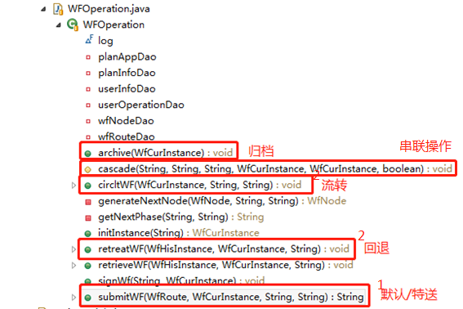

**图6-1 在办流程**

1. 默认/特送
2. public String submitWF(WfRoute route, WfCurInstance curInstance, String opType, String todoUserId)
3. throws Exception {
4. // 当前instance无效
5. if ("0".equals(curInstance.getIfValid())) {
6. throw new Exception("this instance is not valid,please deal it.");
7. }
8. // 到时候phases字典从app表获取
9. String phases = planAppDao.getAppByInstanceNo(curInstance.getInstanceNo()).getPhases();
10. String curPhaseId = route.getPhaseId();
11. String nextNodeId = route.getPhaseId() + route.getNextNode();
12. boolean hasNextPhase = phases.contains(curPhaseId) && !phases.endsWith(curPhaseId);
13. WfNode nextNode = wfNodeDao.getNodeByNodeId(nextNodeId);
14. WfNode newNextNode = generateNextNode(nextNode, curPhaseId, phases);
15. //跨环节是选不了下一环节人员，所以要后台初始化
16. if (StringUtils.equals("1", nextNode.getIsEnd()) && StringUtils.equals("0", newNextNode.getIsEnd())) {
17. // 初始化下一节点人员(根据节点字段判断是否根据区县筛选)
18. String[] roleArr = newNextNode.getRoleId().split(",");
19. String qxId = planInfoDao.getPlanInfoByInstanceId(curInstance.getInstanceId()).getQxId();;
20. List<String> userIds = null;
21. userIds = userInfoDao.getUserIdsByRoleId(roleArr, null, qxId, newNextNode.getIsQxOp());
22. todoUserId = StringUtils.join(userIds, ",");
23. }
24. WfCurInstance newInstance = new WfCurInstance(null, null, newNextNode.getNodeId(), "1", "0", "1", new Date(),
25. todoUserId, null);
26. String appId = planAppDao.getAppByInstanceNo(curInstance.getInstanceNo()).getAppId();
27. Trans.exec(new Atom() {
28. public void run() {
29. boolean isEnd = false;
30. archive(curInstance);
31. // 如果下一节点是该环节最后一个节点，判断是否有下一环节
32. if ("1".equals(nextNode.getIsEnd())) {
33. if (hasNextPhase) {
34. // 更新id和no
35. dao.insert(newInstance);
36. } else { // 办结
37. isEnd = true;
38. }
39. } else {
40. // 只更新id不更新no
41. dao.insert(newInstance);
42. newInstance.setInstanceNo(curInstance.getInstanceNo());
43. dao.update(newInstance);
44. }
45. cascade(opType, SessionUtil.getCurrenUserId(), appId, curInstance, newInstance, isEnd);
46. }
47. });
48. return newInstance.getInstanceId();
49. }

以上为处理“默认/特送”流程处理方式核心代码，在所有的流转方式中是涉及相关字段和相关表数量最多的处理方式，以下图6-2是对于处理过程的简单的流程说明图。

根据路由获得下一节点id（7~10）

输入参数：路由，当前流程，操作类型，待办用户id

当前流程是否有效（4）

抛出异常（5）

得到下一节点对象（12）

下一节点为当前环节的结束节点，且所选流程还有下一环节（13）

找到下一环节的首节点，更新下一节点

初始化下一节点待办人员（14~22）

初始化办办结标志位为false（28）

归档（将当前流程从当前流程表中删除，并用当前流程作为参数，初始化一条新流程记录，保存到历史流程表中）（29）

将之前初始化的新流程编号置为当前流程编号，再插入当前流程表（40~42）

建立临时变量，保存AppId（25）

用下一节点id和待办人员id初始化一条新的当前流程（23~24）

办结标志位置为true（36）

将之前初始化的新流程插入当前流程表（34）

是否有下一环节（32）

下一节点是否是当前环节最后节点（31）

串连操作（更新PlanApp\PlanInfo\UserOperation）（44）

有效

无效

是

否

是

否

否

是

**图6-2默认/特送代码流程说明图**

1. 流转
2. public void circltWF(WfCurInstance curInstance, String opType, String todoUserId) throws Exception {
3. if (todoUserId == null || todoUserId.trim().isEmpty()) {
4. throw new Exception("circulate failed,can not find any user");
5. }
6. Trans.exec(new Atom() {
7. public void run() {
8. String appId = planAppDao.getAppByInstanceNo(curInstance.getInstanceNo()).getAppId();
9. curInstance.setTodoUserId(todoUserId);
10. curInstance.setSignUserId(null);
11. curInstance.setIfSign("0");
12. curInstance.setIfRetrieve("1");
13. dao.update(curInstance);
14. cascade(opType, SessionUtil.getCurrenUserId(), appId, curInstance, curInstance, false);
15. }
16. });
17. }

以上为处理“流转”流程处理方式核心代码，涉及的相关字段不多，主要是对于WfCurInstance表中相关字段的修改，修改后可见案件流转给同一节点下其他具有这个该节点审批权限的处理人员。处理流程如图6-2所示。

输入参数：当前流程，操作类型，待办用户id

判断待办用户id是否为空（2）

抛出异常（3）

串连操作（更新PlanApp\PlanInfo\UserOperation）（13）

更新当前流程实例表中的待办人id等相关字段（8~12）

是

否

**图6-3流转代码流程说明图**

1. 回退
2. public void retreatWF(WfHisInstance hisInstance, WfCurInstance curInstance, String opType) throws Exception {
3. WfNode node = wfNodeDao.getNodeByNodeId(hisInstance.getNodeId());
4. if (node.getIsStart().equals("1"))
5. throw new Exception("cant't retreat to start node.");
6. String appId = planAppDao.getAppByInstanceNo(curInstance.getInstanceNo()).getAppId();
7. Trans.exec(new Atom() {
8. public void run() {
9. archive(curInstance);
10. WfCurInstance newInstance = new WfCurInstance(null, null, hisInstance.getNodeId(), "0", "1", "1",
11. new Date(), hisInstance.getSignUserId(), hisInstance.getSignUserId());
12. newInstance = dao.insert(newInstance);
13. dao.update(WfCurInstance.class,
14. Chain.make("instanceId", hisInstance.getInstanceId()).add("instanceNo",
15. hisInstance.getInstanceNo()),
16. Cnd.where("instanceId", "=", newInstance.getInstanceId()));
17. newInstance = getInstanceByInstanceId(hisInstance.getInstanceId());
18. cascade(opType, SessionUtil.getCurrenUserId(), appId, curInstance, newInstance, false);
19. }
20. });
21. }

以上为处理“回退”流程处理方式核心代码，如果能在Wf_his_instance中找到归档过的流程，即可从当前流程中回退到最近操作的审批节点，让上一节点的人员进行重新审批。处理流程如图6-3所示。

输入参数：历史流程，当前流程，操作类型

归档（9）

根据历史流程记录初始化一条新的当前流程，并插入当前流程表（11~20）

判断历史流程节点是否为起始节点（2~3）

抛出异常（3）

串连操作（更新PlanApp\PlanInfo\UserOperation）（13）

**图6-4回退代码流程说明图**

* 1. 其他
     1. 工具类

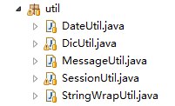

**图6-5工具类包视图**

1. DateUtil：生成相应的年份列表。
2. DicUtil：字典管理工具，使用单例模式和ConcurrentHashMap类管理对字典内容的访问。
3. MessageUtil：将异常的栈信息读取并返回，方便前台显示。
4. SessioniUtil：用于后台的用户登录判断及用户信息的获取。
5. StringWrapUtil：用于逗号分隔字符串的参数处理和包装，例如将含有逗号的字段重新包装成in语句的查询条件。
   * 1. 常量

public class Constants {

/*字典编号开始*/

public static final String DIC_WF_PHASE_NO = "18100";//环节字典

public static final String DIC_WF_NODE_NO = "18110";//节点字典

public static final String DIC_AHTU_DEPT_NO = "19100";//部门

public static final String DIC_AHTU_ROLE_NO = "19110";//角色

public static final String DIC_QX_NO = "20000";//区县

public static final String DIC_QX_CZ_NO = "20010";//村镇

public static final String DIC_PERMISSION_TYPE = "30000";//村镇

/*字典编号结束*/

}

以上常量一般配合DicUtil工具类进行字典数据的读取。

* 1. 本章小结

本章深入浅析了如何从代码层面去实现村庄规划编审平台，首先先从配置文件中解释如何引入nutz框架，然后说明如何在java代码中完成应用启动时的ioc配置和额外操作处理，接着用几个具有代表性的例子，从不同层级，介绍了一个完整的后台模块是如何使用nutz框架去实现。

介绍完模块实现之后，又通过流程图和代码介绍了核心业务逻辑是如何实现，在本章最后列举平台所使用的工具类以及常量的定义。

1. **结论与展望**
   1. 项目总结

上海市村庄规划编审平台提供了一个便捷的审批管理方式，将每个审批的细节、要素以及规范性体现到每一条案件上。审批人员通过这个系统，可以一目了然地掌握每个规划的关键信息，从而做出审批环节的选择以及审批时间安排上的调整。

本文根据用户的各方面需求，从概要设计到详细设计，从功能模块到后台的代码实现，不同角度去介绍了本平台的设计思路，后台代码以及使用方法。清晰地展现了各个模块所所实现的业务需求和功能需求。在满足以上两者需求的同时，本平台还尽可能去实现一些页面美观、操作简便以及安全性保证的非功能需求。所以从各个角度观察，这都是一个高效、便捷的流程审批系统，对于相关机关单位和处室的无纸化和信息化管理都有一定的帮助。

* 1. 项目展望

审批过程中所涉及的文件管理，没能以模块形式融入的系统中，纸质文件的修改和打印还得在平台外进行处理。另一方面，平台未提供给各个用户自行修改密码的权限，只能通过管理员权限进行修改，应该把修改密码的权限以一种更安全便捷的方式提供给用户。

* 1. 本章小结

本章通过对之前章节概括以及对平台实现意义的阐述，并提供了更简洁明了的介绍。在体现平台便利性的同时，也提出了平台的改进方向，相信经过更多的修改和使用，平台的各个功能会更加完善，进一步实现村庄规划审批的高效化，信息化。

参考文献

1. 李红臣, 史美林. 工作流模型及其形式化描述[J]. 计算机学报, 2003, 26(11):1456-1463.
2. 葛佐, 王想红, 张怀东,等. 基于工作流和快速开发平台技术的地质矿产调查评价专项项目管理系统设计[J]. 地质通报, 2016, 35(6):1025-1033.
3. 梁晟, 万羊所. 基于节点属性的启发式网络拓扑图布局算法[J]. 计算机工程与应用, 2016, 52(20):122-126.
4. 蒋辉, 李敬辉, 魏巧玲. 基于RBAC模型的通用权限管理系统分析与设计[J]. 软件导刊, 2016, 15(3):120-123.
5. 刘丽钦. 通用、动态权限管理模型的设计与实现[J]. 软件, 2016, 37(3):94-98.
6. 王克宏. (五)Java技术及其应用[J]. 电子商务, 1997(12):17-19.
7. 吴闻. 基于Java的Web开发技术浅析[J]. 科技广场, 2013(5):44-48.
8. 程红梅. 结构化查询语言讲解[J]. 电脑知识与技术, 2003(32):21-24.
9. 高景龙. 结构化查询语言命令的使用方法[J]. 陕西教育(高教), 2008(1):81-81.
10. 周聪, 易波. 关于建筑安全监理信息分析预警系统软件实现[J]. 微型机与应用, 2014(14):1-4.
11. 吕威. 对象模型、关系模型与对象关系映射技术[J]. 信息通信, 2012(6):87-87.
12. 王志丹. MVC模式研究[J]. 科学与财富, 2015(5):322-323.
13. 潘凌. 卫生信息标准符合性测试系统的研究与设计[D]. 电子科技大学, 2015.
14. 张晓颖. 基于bootstrap框架的响应式OA系统前端UI实现[J]. 科技展望, 2016, 26(23).
15. 仲崇艳. 基于Bootstrap的响应式翻转课堂教学平台设计[J]. 科技经济市场, 2016(8):137-138.
16. 赵钢. 基于java Web技术的网站系统设计与实现[J]. 信息与电脑(理论版), 2013(6):73-74.
17. 刘崇富, 孔浩, 张子锋. 基于分层体系的高校档案管理系统DAO层的设计与实现[J]. 计算机光盘软件与应用, 2012(24):197-198.
18. 程晓云, 庄成三, CHENGXiao-yun,等. 依据数据库架构信息和代码模板构建业务逻辑层组件[J]. 现代计算机, 2005(3):86-88.
19. Wolf D, Henley A J. The DAO/Repository[M]// Java EE Web Application Primer. 2017.

致谢

曾经目送着学长们毕业踏入社会，如今轮到我们走出这个照顾了我们四年的象牙塔，在这四年中，我们收获了很多，无论是各个老师授予我们的专业知识和技能，还是辅导员和学校给予我们精神和物质上的关怀，都是我们一生中非常宝贵的财富。

首先，要感谢王绍宇老师，在学校制定的教学计划及任务中仍能抽出时间对我们毕设的进度进行关注并提供相应的指导和帮助。通过听取王老师的建议，让我们能够很早地确定课题，并在开题答辩的时候顺利通过。在与王老师接触的过程中，能够感受到老师的平易近人，同时也能感受到老师对各个学生的未来发展充满着殷切期盼。正是因为王老师的督促和意见，让我在规定的时间之前就完成了代码的开发以及论文的撰写。

其次，我要感谢给我提供实习机会的企业，上海万达信息股份有限公司。正式因为这次实习，我能学以致用，在完成本身工作的同时，学习新技术，巩固旧知识。经过半年的积累，为我的毕业设计打下了很好的基础。

最后，我要感谢身边的同学和我们学院的老师，正是他们的关心和帮助，让我的大学生活过得非常的开心，习得知识的过程中也收获了肯定。希望在外来的日子里，我能够凭借着这些收获砥砺前行。